ΕΙΣΗΓΗΤΙΚΗ ΕΚΘΕΣΗ

στο σχέδιο νόμου " Κύρωση των Πρωτοκόλλων βάσει του άρθρου Κ.3 της Συνθήκης για την Ευρωπαϊκή Ένωση και του άρθρου
41 παρ. 3 της Σύμβασης για την ίδρυση Ευρωπαϊκής Αστυνομικής Υπηρεσίας
(Σύμβαση EUROPOL), σχετικά με τα προνόμια και τις ασυλίες της EUROPOL,
των μελών των οργάνων της, των αναπληρωτών διευθυντών και των υπαλλήλων
της και με την ερμηνεία της σύμβασης EUROPOL από το Δικαστήριο των
Ευρωπαϊκών Κοινοτήτων με προδικαστικές αποφάσεις"

Προς τη Βουλή των Ελλήνων

1. Από τις διατάξεις της παρ. 1 του άρθρου 41 της
Σύμβασης για την ίδρυση Ευρωπαϊκής Αστυνομικής Υπηρεσίας προβλέπεται
ότι η EUROPOL, τα μέλη των οργάνων της, οι αναπληρωτές διευθυντές
και οι υπάλληλοί της απολαμβάνουν των αναγκαίων προνομίων και ασυλιών
για την εκπλήρωση των καθηκόντων τους, σύμφωνα με Πρωτόκολλο, το οποίο
θα περιλαμβάνει τους εφαρμοστέους σε όλα τα κράτη - μέλη κανόνες.
Επίσης κατά το άρθρο Κ.3 της Συνθήκης για την Ευρωπαϊκή Ένωση η ερμηνεία
της Σύμβασης EUROPOL γίνεται από το Δικαστήριο των Ευρωπαϊκών Κοινοτήτων
με προδικαστικές αποφάσεις βάσει Πρωτοκόλλου που αποτελεί αναγκαίο
συμπλήρωμα της σύμβασης για την ίδρυση Ευρωπαϊκής Αστυνομικής Υπηρεσίας
(EUROPOL). Τα ως άνω Πρωτόκολλα θεσπίζονται ομόφωνα από το Συμβούλιο,
σύμφωνα με τη διαδικασία που καθορίζεται στον Τίτλο VI της Συνθήκης
για την Ευρωπαϊκή Ένωση και γίνονται αποδεκτά από τα κράτη-μέλη,
σύμφωνα με τους αντίστοιχους συνταγματικούς κανόνες. Για ένα έκαστο
των προαναφερόμενων Πρωτοκόλλων παρατηρούνται τα εξής:

2. Το Πρωτόκολλο για τα προνόμια και τις ασυλίες της EUROPOL των μελών
των οργάνων και των αναπληρωτών διευθυντών και των υπαλλήλων της υπεγράφη
στις Βρυξέλλες την 19.6.1997 και προκειμένου να τύχει εφαρμογής στη
χώρα μας απαιτείται η κύρωσή του από τη Βουλή των Ελλήνων. Επισημαίνεται
ότι η προϋπόθεση για την έναρξη λειτουργίας της EUROPOL δεν είναι
μόνο η επικύρωση της Σύμβασης EUROPOL απο όλα τα κράτη-μέλη και η
συνακόλουθη θέση σε ισχύ της Σύμβασης, αλλά σύμφωνα με τις διατάξεις
του άρθρου 45 παρ. 5 της Σύμβασης EUROPOL πρέπει επίσης να έχουν τεθεί
σε ισχύ ορισμένοι κανόνες εφαρμογής, μεταξύ των οποίων και το εν λόγω
Πρωτόκολλο. Στο προαναφερόμενο Πρωτόκολλο, το οποίο αποτελείται από
19 άρθρα, γίνεται λεπτομερής καταγραφή των αναγκαιούντων για την απρόσκοπτη
λειτουργία της EUROPOL προνομίων και ασυλιών τόσο αυτού τούτου του
Οργανισμού, όσο και του προσωπικού του. Ειδικότερα:

Στο άρθρο 1 δίδονται οι έννοιες των όρων που χρησιμοποιούνται στο
Πρωτόκολλο.

Με τις ρυθμίσεις των άρθρων 2 και 3 παρέχεται δικαστική ασυλία στην
EUROPOL, στις περιπτώσεις ευθύνης της για λανθασμένη επεξεργασία δεδομένων,
κατοχυρώνεται η προστασία των περιουσιακών στοιχείων της από έρευνα,
κατάσχεση, επίταξη, δήμευση ή άλλης μορφής παρέμβαση και καθορίζεται
το απαραβίαστο των αρχείων της.

Με το άρθρο 4 προβλέπονται ορισμένες φορολογικές απαλλαγές που αφορούν
τα κινητά και τα ακίνητα της EUROPOL, καθώς και τις υπηρεσίες που
αποκτώνται για υπηρεσιακή χρήση.

Οι διατάξεις του άρθρου 5 επιτρέπουν στην EUROPOL την πραγματοποίηση
χρηματοοικονομικών συναλλαγών αναγομένων στην αγορά συναλλάγματος
και στην τήρηση λογαριασμών σε οποιοδήποτε νόμισμα χωρίς να υπόκειται
σε οποιουδήποτε είδους χρηματοοικονομικούς ελέγχους.

Με τις διατάξεις του άρθρου 6 καθορίζονται οι διευκολύνσεις και οι
ασυλίες που παρέχονται στην EUROPOL στον τομέα της επικοινωνίας, ενώ
με εκείνες του άρθρου 7 παρέχεται η δυνατότητα διευκολύνσεων στο προσωπικό
και τα όργανά της κατά την άφιξη, διαμονή και αναχώρησή τους σε χώρα
κράτους- μέλους, όταν ταξιδεύουν για υπηρεσιακούς λόγους.

Με τις διατάξεις του άρθρου 8 καθορίζονται διεξοδικά τα προνόμια και
οι ασυλίες των μελών των οργάνων και του προσωπικού της EUROPOL, ενώ
με το άρθρο 9 προβλέπεται εξαίρεση από την ασυλία για τις αστικές
αγωγές τρίτων προς αποζημίωση λόγω τροχαίων ατυχημάτων.

Προβλέπεται φόρος υπέρ της EUROPOL (άρθρο 10) στις αποδοχές και λοιπές
αμοιβές που λαμβάνουν τα μέλη του προσωπικού της EUROPOL που προσλαμβάνονται για διάστημα τουλάχιστον ενός έτους.

Στο άρθρο 11 προβλέπεται όπως τα κράτη-μέλη παρέχουν την απαιτούμενη
ασφάλεια και προστασία στο προσωπικό της EUROPOL, εφόσον αυτό κινδυνεύει λόγω των προσφερόμενων υπηρεσιών.

Με τις διατάξεις του άρθρου 12 προβλέπεται ότι τα προνόμια που παραχωρούνται στο προσωπικό της EUROPOL παρέχονται προς το συμφέρον της EUROPOL και όχι προς το προσωπικό όφελος των συγκεκριμένων προσώπων, ενώ αποτελεί καθήκον όλων των προσώπων που απολαμβάνουν των σχετικών προνομίων να τηρούν τις νομοθετικές και κανονιστικές διατάξεις των κρατών - μελών. Επίσης παρέχεται η δυνατότητα άρσης της ασυλίας, όταν εξ αυτής παρακωλύεται η απονομή της δικαιοσύνης και η άρση της δεν θίγει τα συμφέροντα της EUROPOL.

Στο άρθρο 13 περιγράφεται η διαδικασία επίλυσης των διαφορών, σχετικά
με την άρνηση άρσης της ασυλίας, αναθέτοντας στο Συμβούλιο την αρμοδιότητα για τον καθορισμό των λεπτομερειών επίλυσης της διαφοράς με ομόφωνη απόφασή του.

Με τις διατάξεις των άρθρων 14, 15 και 16 ρυθμίζονται θέματα που αφορούν
την έναρξη ισχύος του Πρωτοκόλλου, τη μη παροχή δυνατότητας στα κράτη
- μέλη για διατύπωση επιφυλάξεων ως προς τις ρυθμίσεις του, καθώς
επίσης και τη δυνατότητα προσχώρησης σε αυτό κάθε κράτους που καθίσταται
μέλος της Ευρωπαϊκής Ένωσης.

Προβλέπεται διαδικασία αξιολόγησης του Πρωτοκόλλου (άρθρο 17) εντός
δύο ετών από της ενάρξεως ισχύος του. Επίσης προβλέπεται ότι η δικαστική
ασυλία (άρθρο 8) θα χορηγείται στο προσωπικό της EUROPOL μόνο για
υπηρεσιακές ενέργειες κατά την άσκηση των καθηκόντων τους.

Οι διατάξεις του άρθρου 18 περιγράφουν τη διαδικασία τροποποίησης
του παρόντος Πρωτοκόλλου, ενώ με το άρθρο 19 ορίζεται ως θεματοφύλακας
αυτού ο Γενικός Γραμματέας του Συμβουλίου της Ευρωπαϊκής Ένωσης.

3. Το Πρωτόκολλο για την ερμηνεία της Σύμβασης της EUROPOL από το
Δικαστήριο των Ευρωπαϊκών Κοινοτήτων με προδικαστικές αποφάσεις αποτελείται
από οκτώ (8) άρθρα, οι διατάξεις των οποίων ρυθμίζουν ειδικότερα τα
εξής:

Στο άρθρο 1 καθορίζεται το Δικαστήριο των Ευρωπαϊκών Κοινοτήτων ως
αρμόδιο να αποφαίνεται με προδικαστικές αποφάσεις για την ερμηνεία
της Σύμβασης για την ίδρυση της Ευρωπαϊκής Αστυνομικής Υπηρεσίας.

Με το άρθρο 2 προβλέπονται οι προϋποθέσεις υπό τις οποίες κάθε κράτος
- μέλος μπορεί με δήλωσή του, στην οποία προβαίνει κατά την υπογραφή
του Πρωτοκόλλου ή οποτεδήποτε μετά την εν λόγω υπογραφή, να δέχεται
ότι το Δικαστήριο των Ευρωπαϊκών Κοινοτήτων είναι αρμόδιο να αποφανθεί
με προδικαστική απόφαση επί της ερμηνείας της Σύμβασης EUROPOL.

Στο άρθρο 3 προβλέπεται ότι τυγχάνει εφαρμογής το Πρωτόκολλο για τον
Οργανισμό Δικαστηρίου των Ευρωπαϊκών Κοινοτήτων, σύμφωνα δε με τις
διατάξεις του εν λόγω Οργανισμού κάθε κράτος-μέλος έχει το δικαίωμα
να καταθέτει υπόμνημα ή γραπτές παρατηρήσεις στο Δικαστήριο των Ευρωπαϊκών
Κοινοτήτων, ανεξάρτητα εάν προβεί στη σχετική δήλωση.

Με τις διατάξεις των άρθρων 4, 5 και 6 ρυθμίζονται θέματα που αφορούν
την έναρξη ισχύος του Πρωτοκόλλου και τη δυνατότητα προσχώρησης σε
αυτό κάθε κράτους που καθίσταται μέλος της Ευρωπαϊκής Ένωσης.

Τέλος, οι διατάξεις του άρθρου 7 περιγράφουν τη διαδικασία τροποποίησης
του Πρωτοκόλλου, ενώ με το άρθρο 8 ορίζεται ως θεματοφύλακας αυτού
ο Γενικός Γραμματέας του Συμβουλίου της Ευρωπαϊκής Ένωσης.

4. Θέτοντας τα ανωτέρω υπόψη της Βουλής των Ελλήνων, παρακαλούμε όπως
τα ως άνω πρωτόκολλα τύχουν της εγκρίσεώς της.

Αθήνα, 18 Μαΐου 1998

ΟΙ ΥΠΟΥΡΓΟΙ

ΕΞΩΤΕΡΙΚΩΝ ΔΗΜΟΣΙΑΣ ΤΑΞΗΣ
Θ. Πάγκαλος Γ. Ρωμαίος

ΣΧΕΔΙΟ ΝΟΜΟΥ

Κύρωση των Πρωτοκόλλων βάσει του άρθρου Κ.3 της Συνθήκης για την Ευρωπαϊκή Ένωση και του άρθρου 41 παρ. 3 της Σύμβασης για την ίδρυση Ευρωπαϊκής Αστυνομικής Υπηρεσίας (Σύμβαση EUROPOL), σχετικά με τα προνόμια και τις ασυλίες της EUROPOL, των μελών των οργάνων της, των αναπληρωτών διευθυντών και των υπαλλήλων της και με την ερμηνεία της Σύμβασης EUROPOL από το Δικαστήριο των Ευρωπαϊκών Κοινοτήτων με προδικαστικές αποφάσεις"

Άρθρο πρώτο

Κυρώνεται και έχει την ισχύ που ορίζει το άρθρο 28 παρ. 1 του Συντάγματος
το Πρωτόκολλο βάσει του άρθρου Κ.3 της Συνθήκης για την Ευρωπαϊκή
Ένωση και του άρθρου 41 παρ. 3 της Σύμβασης για την ίδρυση της Ευρωπαϊκής
Αστυνομικής Υπηρεσίας (Σύμβαση EUROPOL), σχετικά με τα προνόμια και
τις ασυλίες της EUROPOL, των μελών των οργάνων της, των αναπληρωτών
διευθυντών και των υπαλλήλων της, που υπογράφηκε στις Βρυξέλλες στις
19 Ιουνίου 1997, και το Πρωτόκολλο βάσει του άρθρου Κ.3 της Συνθήκης
για την Ευρωπαϊκή Ένωση σχετικά με την ερμηνεία της Σύμβασης EUROPOL
από το Δικαστήριο των Ευρωπαϊκών Κοινοτήτων με προδικαστικές αποφάσεις,
που υπογράφηκε στις Βρυξέλλες στις 23 Ιουλίου 1996, των οποίων το
κείμενο σε πρωτότυπο στην ελληνική γλώσσα έχει ως εξής:

ΠΡΩΤΟΚΟΛΛΟ

βάσει του άρθρου Κ.3 της Συνθήκης για την Ευρωπαϊκή Ένωση και
του άρθρου 41 παράγραφος 3 της Σύμβασης Ευρωπόλ, σχετικά με τα προνόμια
και τις ασυλίες της Ευρωπόλ των μελών των οργάνων της, των αναπληρωτών
διευθυντών και των υπαλλήλων της

ΤΑ ΥΨΗΛΑ ΣΥΜΒΑΛΛΟΜΕΝΑ ΜΕΡΗ του παρόντος πρωτοκόλλου, κράτη μέλη της
Ευρωπαϊκής Ένωσης,

ΑΝΑΦΕΡΟΜΕΝΑ στην πράξη του Συμβουλίου της 19ης Ιουνίου 1997,

ΕΚΤΙΜΩΝΤΑΣ ότι, σύμφωνα με το άρθρο 41 παράγραφος 1 της σύμβασης για
την ίδρυση Ευρωπαϊκής Αστυνομικής Υπηρεσίας δυνάμει του άρθρου Κ.3
της συνθήκης για την Ευρωπαϊκή Ένωση (σύμβαση Ευρωπόλ), η Ευρωπόλ,
τα μέλη των οργάνων της, οι αναπληρωτές διευθυντές και οι υπάλληλοί
της απολαύουν των αναγκαίων προνομίων και ασυλιών για την εκπλήρωση
των καθηκόντων τους σύμφωνα με πρωτόκολλο το οποίο περιλαμβάνει τους
εφαρμοστέους σε όλα τα κράτη μέλη κανόνες,

ΣΥΜΦΩΝΗΣΑΝ ΤΑ ΑΚΟΛΟΥΘΑ:

Άρθρο 1
Ορισμοί

Για τους σκοπούς του παρόντος πρωτοκόλλου νοούνται ως:

α) "σύμβαση", η σύμβαση για την ίδρυση Ευρωπαϊκής Αστυνομικής Υπηρεσίας
δυνάμει του άρθρου Κ.3 της συνθήκης για την Ευρωπαϊκή Ένωση (σύμβαση
Ευρωπόλ).

β) "Ευρωπόλ", η Ευρωπαϊκή Αστυνομική Υπηρεσία.

γ) "όργανα της Ευρωπόλ", το διοικητικό συμβούλιο που αναφέρεται στο
άρθρο 28 της σύμβασης, ο δημοσιονομικός ελεγκτής που αναφέρεται στο
άρθρο 35 παράγραφος 7 της σύμβασης και η δημοσιονομική επιτροπή που
αναφέρεται στο άρθρο 35 παράγραφος 8 της σύμβασης.

δ) "συμβούλιο", το διοικητικό συμβούλιο που αναφέρεται στο άρθρο 28
της σύμβασης.

ε) "διευθυντής", ο διευθυντής της Ευρωπόλ που αναφέρεται στο άρθρο
29 της σύμβασης.

στ) "προσωπικό", ο διευθυντής, οι αναπληρωτές διευθυντές
και οι υπάλληλοι της Ευρωπόλ που αναφέρονται στο άρθρο 30 της σύμβασης,
εκτός από το τοπικό προσωπικό κατά την έννοια του άρθρου 3 του κανονισμού υπηρεσιακής κατάστασης.

ζ) "αρχεία της Ευρωπόλ", όλοι οι φάκελοι, η αλληλογραφία, τα έγγραφα,.
τα χειρόγραφα, τα ηλεκτρονικά δεδομένα, οι φωτογραφίες, οι ταινίες,
οι μαγνητοσκοπήσεις και ηχογραφήσεις που ανήκουν στην Ευρωπόλ ή βρίσκονται
στην κατοχή της ή στην κατοχή οιουδήποτε από τα μέλη του προσωπικού
της και όποιο παρεμφερές υλικό καταχωρείται στα αρχεία της Ευρωπόλ
με ομόφωνη γνώμη του συμβουλίου και του διευθυντή.

Άρθρο 2

Δικαστική ασυλία και ασυλία όσον αφορά την έρευνα, κατάσχεση, επίταξη, δήμευση ή άλλης μορφής παρέμβαση

1. Η Ευρωπόλ απολαύει δικαστικής ασυλίας όσον αφορά την ευθύνη που
αναφέρεται στο άρθρο 38 παράγραφος 1 της σύμβασης, λόγω παράνομης
ή λανθασμένης επεξεργασίας δεδομένων.

2. Τα πράγματα, χρήματα και περιουσιακά στοιχεία της Ευρωπόλ, οπουδήποτε
και αν ευρίσκονται στο έδαφος των κρατών μελών και σε οιουδήποτε την
κατοχή, δεν υπόκεινται σε έρευνα, κατάσχεση, επίταξη, δήμευση ή άλλης
μορφής παρέμβαση.

Άρθρο 3
Απαραβίαστο των αρχείων

Τα αρχεία της Ευρωπόλ είναι απαραβίαστα, οπουδήποτε και αν ευρίσκονται
στο έδαφος των κρατών μελών και σε οιουδήποτε την κατοχή.

Άρθρο 4
Απαλλαγή από φόρους και δασμούς

1. Στο πλαίσιο των επίσημων δραστηριοτήτων της, η Ευρωπόλ, τα περιουσιακά
στοιχεία, εισοδήματα και λοιπά πράγματά της απαλλάσσονται από κάθε
άμεση φορολογία.

2. Η Ευρωπόλ απαλλάσσεται από τους έμμεσους φόρους και δασμούς που
περιλαμβάνονται στην τιμή κινητών και ακινήτων, καθώς και υπηρεσιών,
που αποκτώνται για υπηρεσιακή χρήση και συνεπάγονται σημαντική δαπάνη.
Η απαλλαγή μπορεί να λαμβάνει τη μορφή επιστροφής.

3. Τα προϊόντα που αγοράζονται χωρίς φόρο προστιθέμενης αξίας ή ειδικούς φόρους κατανάλωσης σύμφωνα με το παρόν άρθρο, δεν επιτρέπεται να πωληθούν ή να διατεθούν κατ' άλλον τρόπο, παρά μόνον υπό τους όρους που συμφωνούνται με το κράτος μέλος που χορηγεί την ανταλλαγή.

4. Δεν παρέχεται απαλλαγή από τους φόρους και δασμούς που οφείλονται
για την παροχή ειδικών υπηρεσιών.

Άρθρο 5
Απαλλαγή των χρηματοοικονομικών περιουσιακών στοιχείων από περιορισμούς

Χωρίς να υπόκειται σε οιουδήποτε είδους χρηματοοικονομικούς ελέγχους,
ρυθμίσεις, υποχρεώσεις κοινοποίησης, καθόσον αφορά χρηματοοικονομικές
συναλλαγές, ή σε οιουδήποτε είδους χρεωστάσια, η Ευρωπόλ δύναται ελευθέρως:

α) να αγοράζει συνάλλαγμα οιασδήποτε μορφής με τις νόμιμες διαδικασίες
και να κατέχει και να διαθέτει το συνάλλαγμα αυτό.

β) να έχει λογαριασμούς σε οιοδήποτε νόμισμα.

Άρθρο 6
Διευκολύνσεις και ασυλίες όσον αφορά την επικοινωνία

1. Τα κράτη μέλη επιτρέπουν στην Ευρωπόλ να επικοινωνεί ελευθέρως
και χωρίς ειδική άδεια για οποιονδήποτε υπηρεσιακό λόγο, και προστατεύουν
το σχετικό δικαίωμά της. Η Ευρωπόλ δικαιούται να χρησιμοποιεί κώδικες,
καθώς επίσης και να αποστέλλει και να δέχεται υπηρεσιακή αλληλογραφία
και άλλες υπηρεσιακές ανακοινώσεις, με ειδικό ταχυδρόμο ή με ενσφράγιστους
σάκους που απολαύουν των προνομιών και ασυλιών του διπλωματικού ταχυδρομείου και των διπλωματικών σάκων.

2. Για τις υπηρεσιακές επικοινωνίες της, και εφόσον αυτό συμβιβάζεται
με τη διεθνή σύμβαση τηλεπικοινωνιών της 6ης Νοεμβρίου 1982, η Ευρωπόλ
απολαύει τουλάχιστον εξίσου ευνοϊκής μεταχειρίσεως με εκείνη που χορηγούν
τα κράτη μέλη σε οιονδήποτε διεθνή οργανισμό ή κυβέρνηση, συμπεριλαμβανομένων
των διπλωματικών αποστολών αυτών των κυβερνήσεων, όσον αφορά την προτεραιότητα
επικοινωνίας δια ταχυδρομείου, καλωδιογραφημάτων, τηλεγραφημάτων,
τηλετύπων, ραδιοτηλεγραφημάτων, τηλεόρασης, τηλεφώνου, τηλεομοιοτυπίας,
δορυφορικών υπηρεσιών ή άλλων μέσων.

Άρθρο 7
Είσοδος, διαμονή και αναχώρηση

Τα κράτη μέλη διευκολύνουν, εν ανάγκη, την είσοδο,
τη διαμονή και την αναχώρηση των προσώπων που απαριθμούνται στο άρθρο
8, εφόσον πραγματοποιούνται για υπηρεσιακούς λόγους. Δεν κωλύονται
όμως να απαιτούν εύλογες αποδείξεις όσον αφορά την υπαγωγή των προσώπων
που διεκδικούν τη μεταχείριση που προβλέπει το παρόν άρθρο, σε κάποια
από τις κατηγορίες του άρθρου 8.

Άρθρο 8
Προνόμια και ασυλίες των μελών των οργάνων και του προσωπικού της Ευρωπόλ

1. Τα μέλη των οργάνων της Ευρωπόλ και τα μέλη του
προσωπικού της Ευρωπόλ απολαύουν των εξής ασυλιών:

α) υπό την επιφύλαξη του άρθρου 32 και, στην περίπτωση που είναι εφαρμοστέο του άρθρου 40 παράγραφος 3 της σύμβασης,
δικαστικής ασυλίας προκειμένου περί προφορικών ή έγγραφων δηλώσεων
και πράξεων στις οποίες προέβησαν υπό την επίσημη ιδιότητά τους<M^>.
η εν λόγω ασυλία εξακολουθεί να ισχύει και όταν τα πρόσωπα αυτά δεν
είναι πλέον μέλη οργάνου της Ευρωπόλ ή μέλη του προσωπικού της

β) του απαραβιάστου όσον αφορά τα υπηρεσιακά τους έγγραφα και κάθε
άλλο υπηρεσιακό υλικό.

2. Τα μέλη του προσωπικού της Ευρωπόλ, των οποίων
οι αποδοχές και λοιπές αμοιβές υπόκεινται σε φόρο υπέρ της Ευρωπόλ
όπως προβλέπεται στο άρθρο 10, απαλλάσσονται από το φόρο εισοδήματος
όσον αφορά τις αποδοχές και λοιπές αμοιβές που λαμβάνουν από την Ευρωπόλ.
Ωστόσο, αυτές οι αποδοχές και λοιπές αμοιβές είναι δυνατόν να λαμβάνονται
υπόψη κατά τον υπολογισμό του οφειλόμενου φόρου για εισοδήματα από
άλλες πηγές. Η παρούσα παράγραφος δεν εφαρμόζεται στις συντάξεις και
ετήσιες προσόδους που καταβάλλονται σε πρώην μέλη του προσωπικού της
Ευρωπόλ και τους συντηρούμενους από αυτά.

3. Οι διατάξεις του άρθρου 14 του πρωτοκόλλου περί
των προνομίων και ασυλιών των Ευρωπαϊκών Κοινοτήτων εφαρμόζονται για
τα μέλη του προσωπικού της Ευρωπόλ.

Άρθρο 9
Εξαιρέσεις από ασυλίες

Η ασυλία που χορηγείται σε πρόσωπα, δυνάμει του άρθρου 8, δεν καλύπτει
αστικές αγωγές τρίτων για αποζημιώσεις στις οποίες συμπεριλαμβάνονται
σωματική βλάβη ή θάνατος, οφειλόμενες σε τροχαίο ατύχημα, το οποίο
προξένησε οιοδήποτε από τα πρόσωπα αυτά.

Άρθρο 10
Φόροι

1. Υπό τους όρους και σύμφωνα με τις διαδικασίες που καθορίζει η Ευρωπόλ
και εγκρίνει το Συμβούλιο, τα μέλη του προσωπικού της Ευρωπόλ που
έχουν προσληφθεί για διάστημα τουλάχιστον ενός έτους υπόκεινται σε
φόρο υπέρ της Ευρωπόλ επιβαλλόμενο στις αποδοχές και λοιπές αμοιβές
που λαμβάνουν από αυτήν.

2. Κατ' έτος, κοινοποιούνται στα κράτη μέλη τα ονόματα
και οι διευθύνσεις των μελών του προσωπικού της Ευρωπόλ, που αναφέρονται
στο παρόν άρθρο, και του λοιπού προσωπικού που εργάζεται επί συμβάσει
στην Ευρωπόλ. Η Ευρωπόλ χορηγεί κατ' έτος σε καθέναν από αυτούς πιστοποιητικό,
από το οποίο εμφαίνεται το συνολικό και το καθαρό ποσό των πάσης φύσεως
αποδοχών που του καταβάλλει για το συγκεκριμένο έτος, με όλες τις
λεπτομέρειες και τη φύση των καταβολών και των ποσών των παρακρατήσεων
στην πηγή.

3. Το παρόν άρθρο δεν εφαρμόζεται στις συντάξεις
και στις ετήσιες προσόδους που καταβάλλονται σε πρώην μέλη του προσωπικού της Ευρωπόλ και τους συντηρούμενους από αυτά.

Άρθρο 11
Προστασία του προσωπικού

Τα κράτη μέλη, κατ' αίτηση του διευθυντή, λαμβάνουν όλα τα εύλογα
μέτρα, σύμφωνα με το εθνικό τους δίκαιο, για να διασφαλίσουν την απαιτούμενη
ασφάλεια και προστασία στα πρόσωπα που αναφέρονται στο παρόν πρωτόκολλο, εφόσον η ασφάλειά τους κινδυνεύει λόγω των υπηρεσιών τους στην Ευρωπόλ.

Άρθρο 12
Άρση των ασυλιών

1. Τα προνόμια και οι ασυλίες που χορηγούνται βάσει των διατάξεων
του παρόντος πρωτοκόλλου παρέχονται προς το συμφέρον της Ευρωπόλ και
όχι προς το προσωπικό όφελος των συγκεκριμένων προσώπων. Είναι καθήκον
της Ευρωπόλ και όλων των προσώπων που απολαύουν των σχετικών προνομίων
και ασυλιών να τηρούν κατά τ' άλλα τις νομοθετικές και κανονιστικές
διατάξεις των κρατών μελών.

2. Οσάκις η ασυλία είναι δυνατόν να παρακωλύσει την
απονομή της δικαιοσύνης και η άρση της είναι δυνατή χωρίς να θίγει
τα συμφέροντα της Ευρωπόλ, ζητείται από το διευθυντή να άρει την ασυλία
της Ευρωπόλ και οιουδήποτε μέλους του προσωπικού της. Το συμβούλιο
έχει την ίδια υποχρέωση όσον αφορά το διευθυντή, το δημοσιονομικό
ελεγκτή και τα μέλη της δημοσιονομικής επιτροπής. Ως προς τα μέλη
του συμβουλίου, αρμόδια για την άρση των ασυλιών είναι τα αντίστοιχα
κράτη μέλη.

3. Όταν αρθεί η ασυλία της Ευρωπόλ, όπως αναφέρεται στο άρθρο 2 παράγραφος
2, οι έρευνες και κατασχέσεις που διατάσσονται από τις δικαστικές
αρχές των κρατών μελών, εκτελούνται παρουσία του διευθυντή ή του εξουσιοδοτημένου από αυτόν προσώπου, σύμφωνα με τους κανόνες περί απορρήτου που προβλέπονται στη σύμβαση ή δυνάμει αυτής.

4. Η Ευρωπόλ συνεργάζεται ανά πάσα στιγμή με τις αρμόδιες αρχές των
κρατών μελών για να διευκολύνει το έργο της δικαιοσύνης και να προλάβει
οποιαδήποτε κατάχρηση των προνομίων και ασυλιών που παρέχονται βάσει
των διατάξεων του παρόντος πρωτοκόλλου.

5. Εάν αρμόδια αρχή ή δικαστικό όργανο κράτους μέλους κρίνει ότι συντρέχει
κατάχρηση προνομίου ή ασυλίας που παρέχεται βάσει του παρόντος πρωτοκόλλου,
το αρμόδιο για την άρση της ασυλίας όργανο σύμφωνα με την παράγραφο
2, κατόπιν αιτήσεως, πραγματοποιεί διαβουλεύσεις με τις αρμόδιες αρχές
και αποφασίζει κατά πόσον υφίσταται σχετική κατάχρηση. Εάν οι διαβουλεύσεις
αυτές δεν καταλήξουν σε ικανοποιητικό και για τις δύο πλευρές αποτέλεσμα, το θέμα ρυθμίζεται σύμφωνα με τη διαδικασία του άρθρου 13.

Άρθρο 13
Επίλυση των διαφορών

1. Οι διαφορές σχετικά με την άρνηση άρσεως ασυλίας της Ευρωπόλ ή
προσώπου το οποίο, λόγω της επίσημης ιδιότητάς του, απολαύει ασυλίας,
όπως αναφέρεται στο άρθρο 8 παράγραφος 1, συζητούνται από το Συμβούλιο,
σύμφωνα με τη διαδικασία που προβλέπεται στον τίτλο VI της συνθήκης
για την Ευρωπαϊκή Ένωση με σκοπό την επίλυσή τους.

2. Εάν οι διαφορές δεν επιλυθούν, το Συμβούλιο αποφασίζει ομόφωνα
τις λεπτομέρειες σύμφωνα με τις οποίες θα επιλυθούν.

Άρθρο 14
Επιφυλάξεις

Δεν επιτρέπεται η διατύπωση επιφυλάξεων σχετικά με το παρόν πρωτόκολλο.

Άρθρο 15
Έναρξη ισχύος

1. Το παρόν πρωτόκολλο χρήζει της αποδοχής των κρατών μελών σύμφωνα
με τους αντίστοιχους συνταγματικούς τους κανόνες.

2. Τα κράτη μέλη κοινοποιούν στο θεματοφύλακα την πλήρωση των αντίστοιχων
συνταγματικών τους κανόνων για την αποδοχή του παρόντος πρωτοκόλλου.

3. Το παρόν πρωτόκολλο αρχίζει να ισχύει την πρώτη ημέρα του δεύτερου
μήνα μετά την κοινοποίηση, σύμφωνα με την παράγραφο 2 εκ μέρους του
κράτους μέλους, το οποίο, όντας μέλος της Ευρωπαϊκής Ένωσης κατά
την ημερομηνία κατά την οποία το Συμβούλιο εξέδωσε την πράξη κατάρτισης
του παρόντος πρωτοκόλλου, είναι το τελευταίο που εκπληρώνει τη σχετική
διατύπωση.

Άρθρο 16
Προσχώρηση

1. Στο παρόν πρωτόκολλο μπορεί να προσχωρήσει κάθε κράτος που καθίσταται
μέλος της Ευρωπαϊκής Ένωσης.

2. Τα έγγραφα προσχώρησης κατατίθενται στο θεματοφύλακα.

3. Το κείμενο του παρόντος πρωτοκόλλου στη γλώσσα του προσχωρούντος
κράτους, όπως καταρτίζεται από το Συμβούλιο της Ευρωπαϊκής Ένωσης,
είναι αυθεντικό.

4. Το παρόν πρωτόκολλο αρχίζει να ισχύει ως προς κάθε προσχωρούν κράτος,
ενενήντα ημέρες μετά την ημερομηνία κατάθεσης του εγγράφου προσχώρησής
του ή κατά την ημερομηνία έναρξης ισχύος του παρόντος πρωτοκόλλου,
εφόσον αυτό δεν έχει τεθεί ακόμη σε ισχύ κατά τη λήξη του εν λόγω
χρονικού διαστήματος των ενενήντα ημερών.

Άρθρο 17
Αξιολόγηση

1. Εντός δύο ετών από της ενάρξεως ισχύος του παρόντος πρωτοκόλλου,
πραγματοποιείται η αξιολόγησή του υπό την εποπτεία του διοικητικού
συμβουλίου.

2. Η δυνάμει του άρθρου 8 παράγραφος 1 στοιχείο α) ασυλία θα χορηγείται
μόνο για υπηρεσιακές πράξεις, οι οποίες διενεργούνται κατά την άσκηση
των καθηκόντων, σύμφωνα με το άρθρο 3 της σύμβασης, με την απόδοσή
της που υπεγράφη στις 26 Ιουλίου 1995. Πριν από κάθε τροποποίηση ή
συμπλήρωση των καθηκόντων, σύμφωνα με το άρθρο 3 της σύμβασης, γίνεται
αξιολόγηση, σύμφωνα με την παράγραφο 1, ιδίως όσον αφορά το άρθρο
8 παράγραφος 1 στοιχείο α) και το άρθρο 13.

Άρθρο 18
Τροποποιήσεις

1. Οποιοδήποτε κράτος μέλος, εφόσον είναι υψηλό συμβαλλόμενο μέρος,
μπορεί να προτείνει τροποποιήσεις του παρόντος πρωτοκόλλου. Οι προτάσεις τροποποιήσεων αποστέλλονται στο θεματοφύλακα, ο οποίος τις διαβιβάζει στο συμβούλιο.

2. Οι τροποποιήσεις θεσπίζονται ομοφώνως από το Συμβούλιο το οποίο
συνιστά στα κράτη μέλη να τις αποδεχθούν σύμφωνα με τους αντίστοιχους
συνταγματικούς τους κανόνες.

3. Οι τροποποιήσεις που θεσπίζονται κατ' αυτόν τον τρόπο τίθενται
σε ισχύ σύμφωνα με τις διατάξεις του άρθρου 15.

4. Ο γενικός γραμματέας του Συμβουλίου της Ευρωπαϊκής Ένωσης κοινοποιεί
σε όλα τα κράτη μέλη την ημερομηνία έναρξης ισχύος των τροποποιήσεων.

Άρθρο 19
Θεματοφύλακας

1. Ο γενικός γραμματέας του Συμβουλίου της Ευρωπαϊκής Ένωσης ενεργεί
ως θεματοφύλακας του παρόντος πρωτοκόλλου.

2. Ο θεματοφύλακας δημοσιεύει στην Επίσημη Εφημερίδα των Ευρωπαϊκών
Κοινοτήτων τις κοινοποιήσεις, τα έγγραφα και τις ανακοινώσεις που
αφορούν το παρόν πρωτόκολλο.

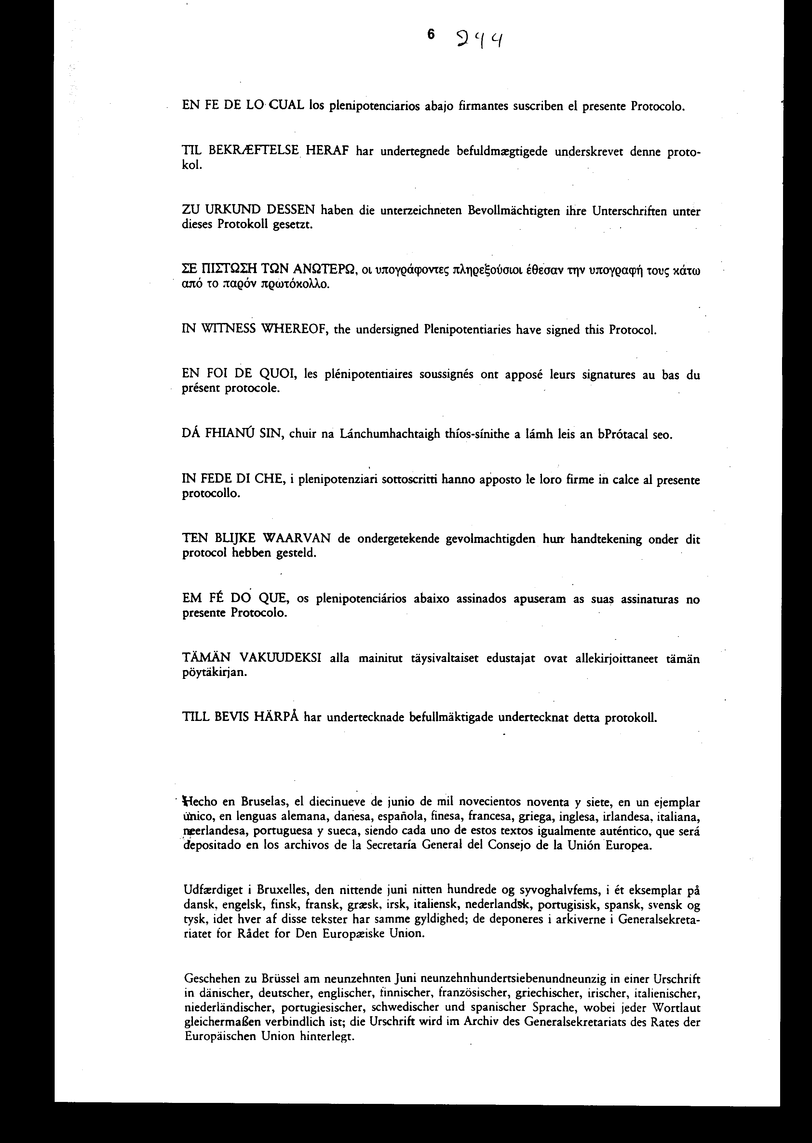
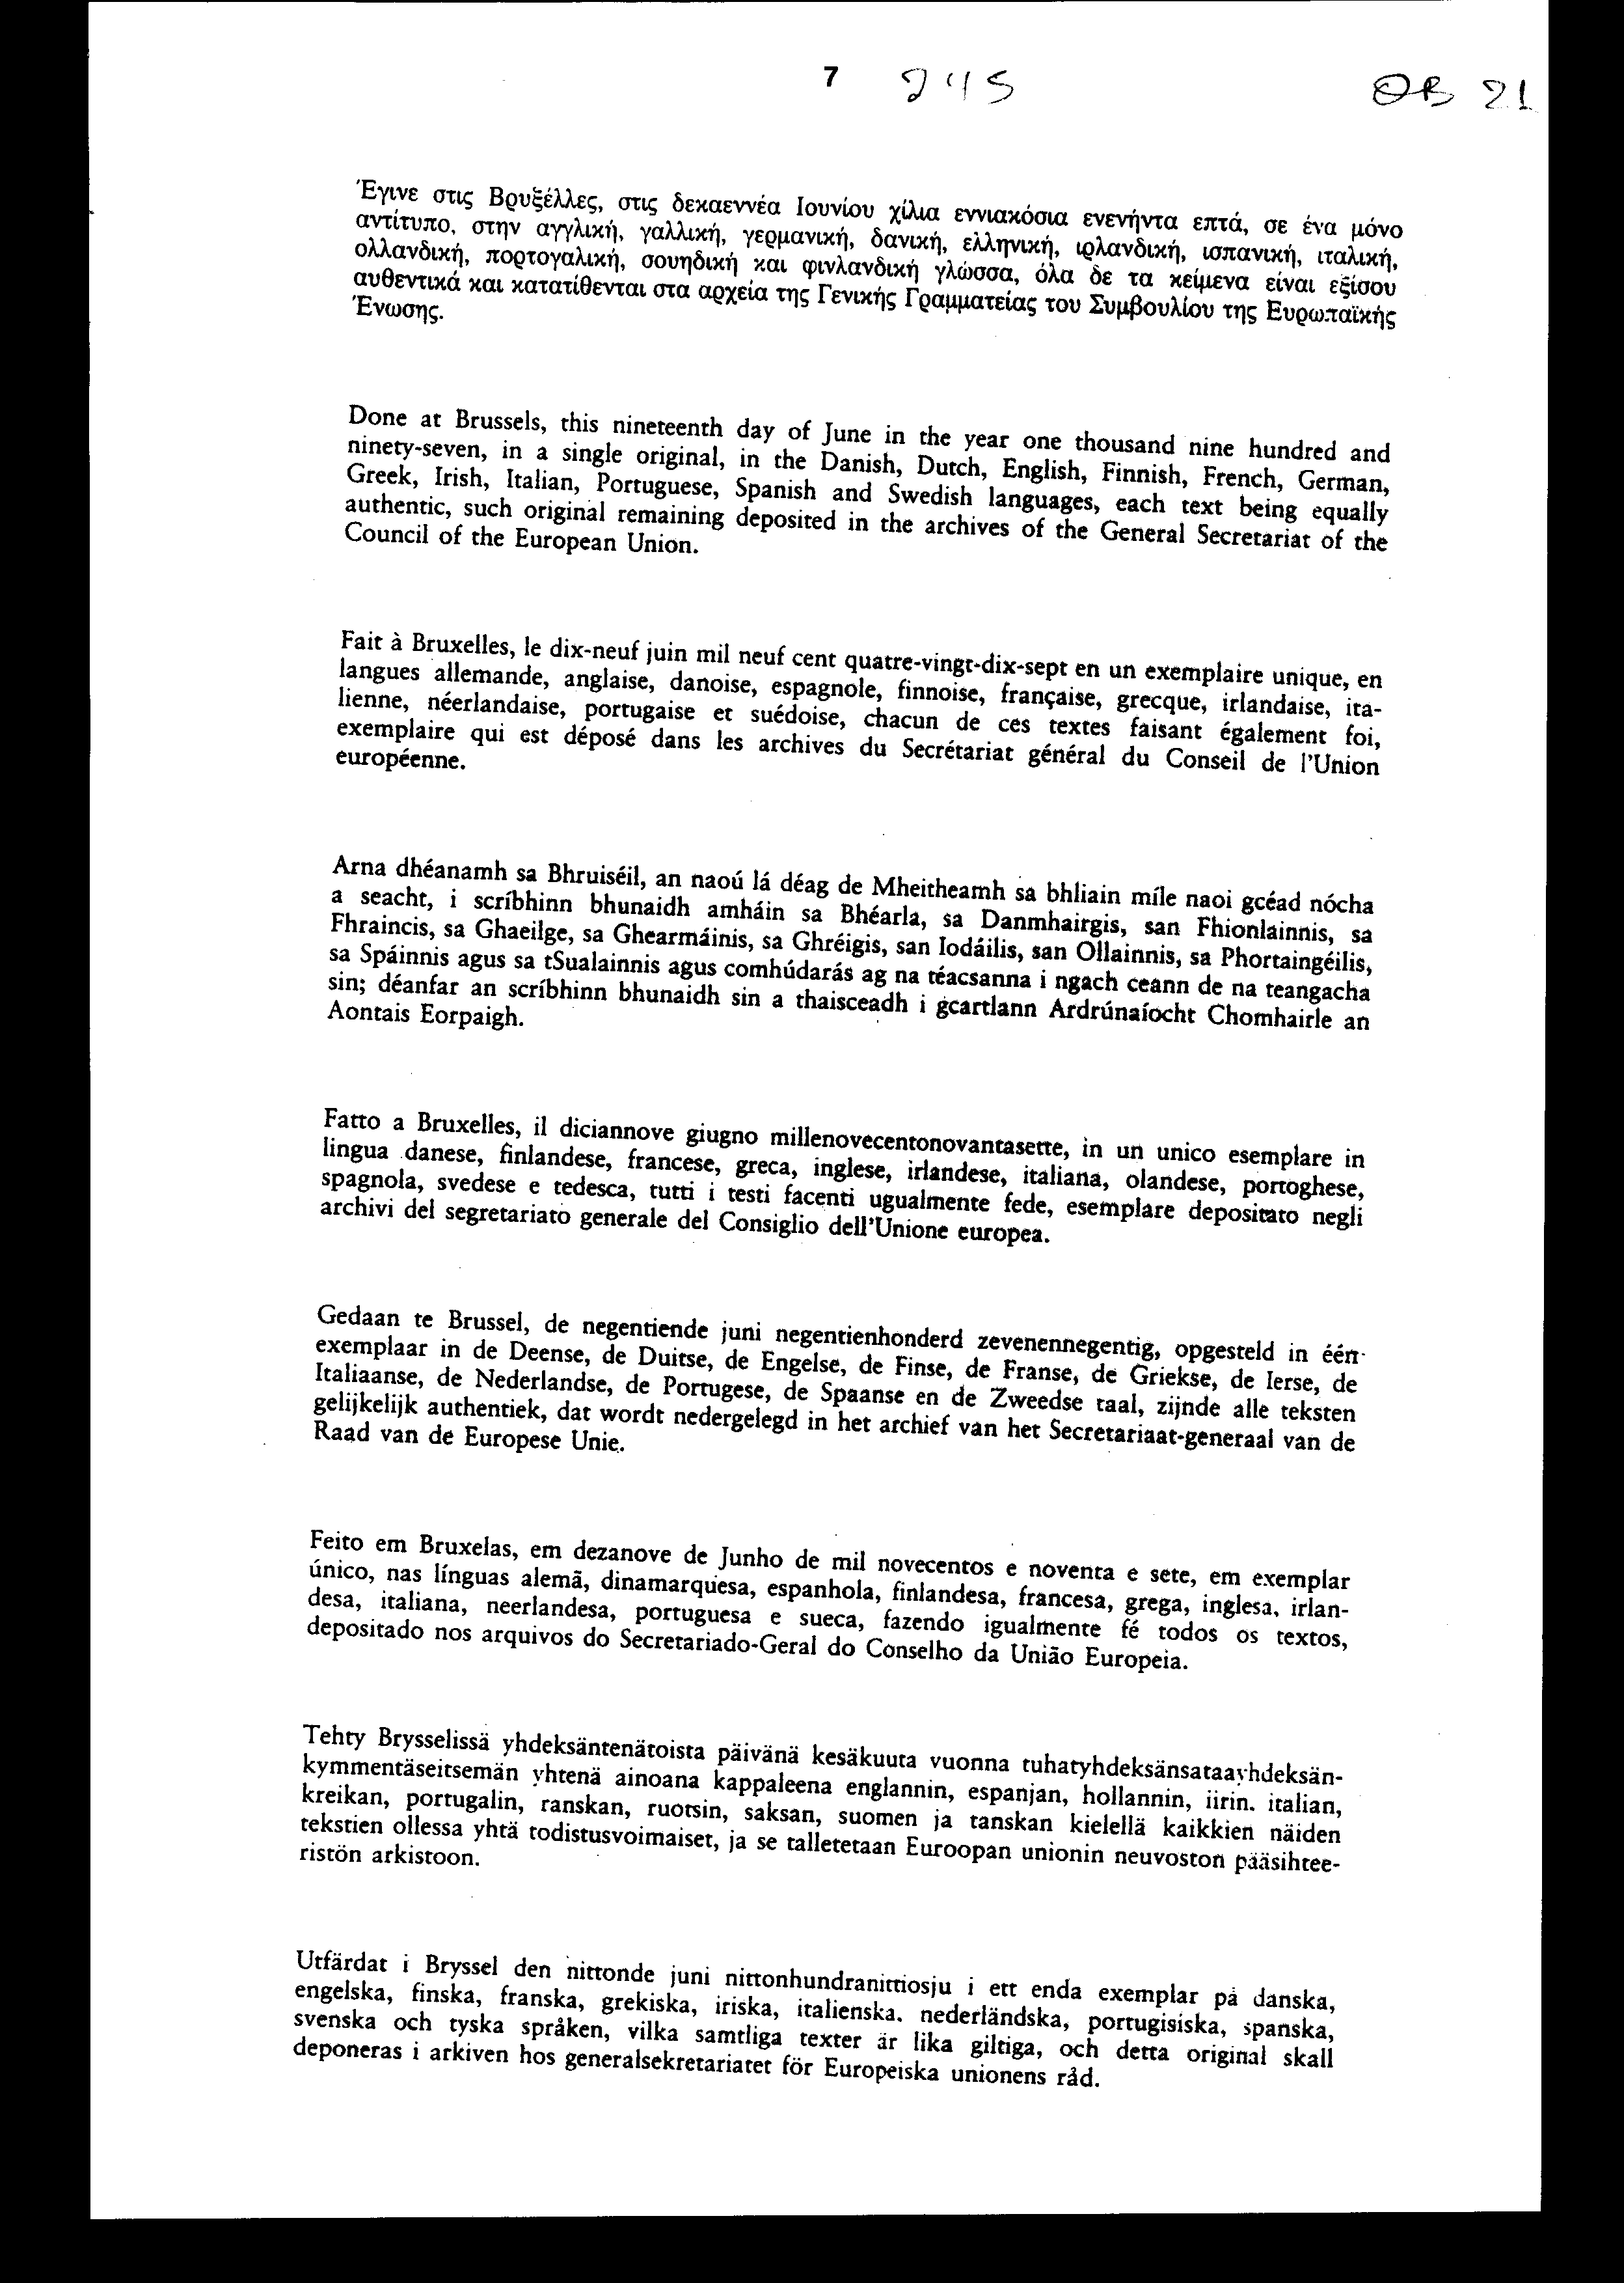
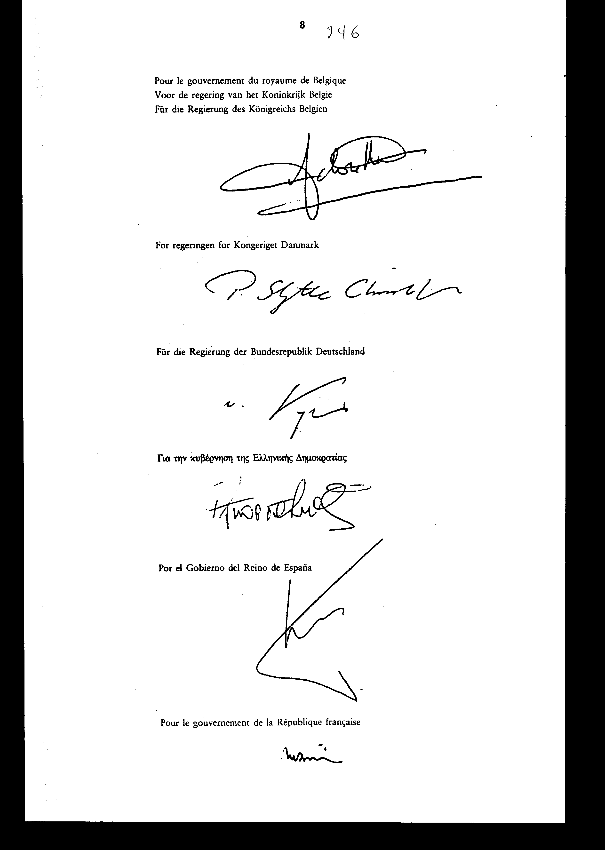
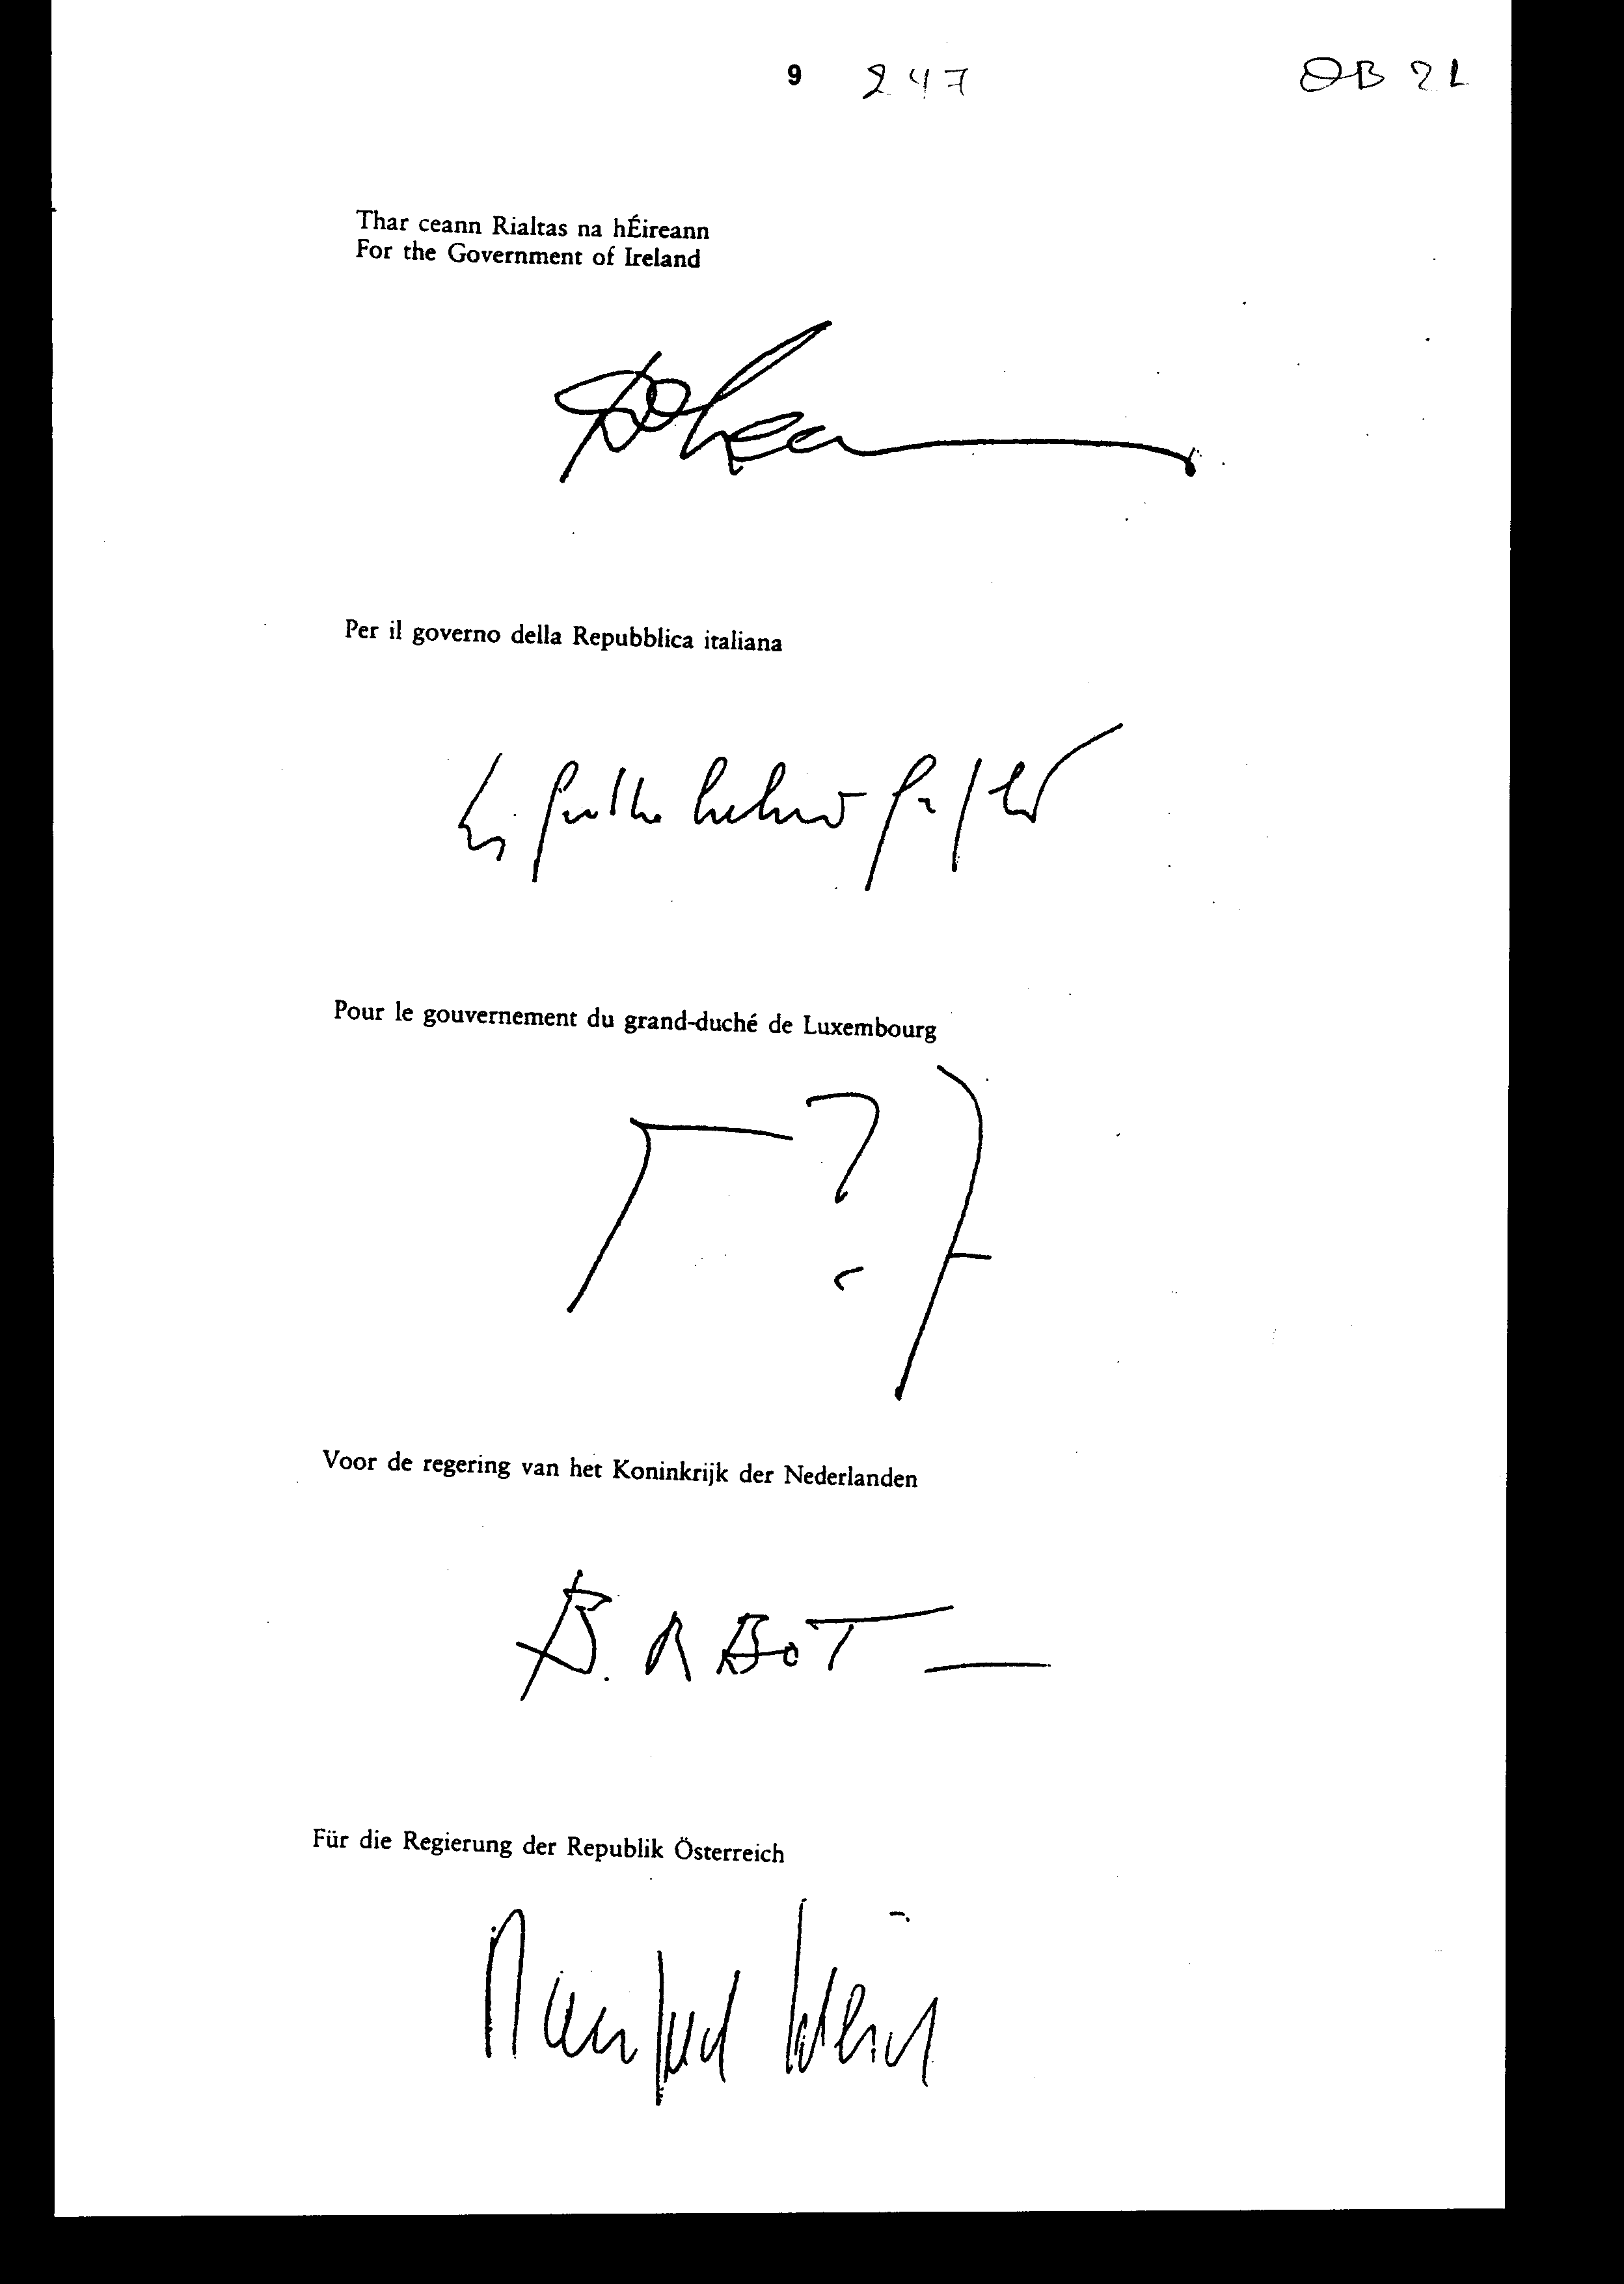
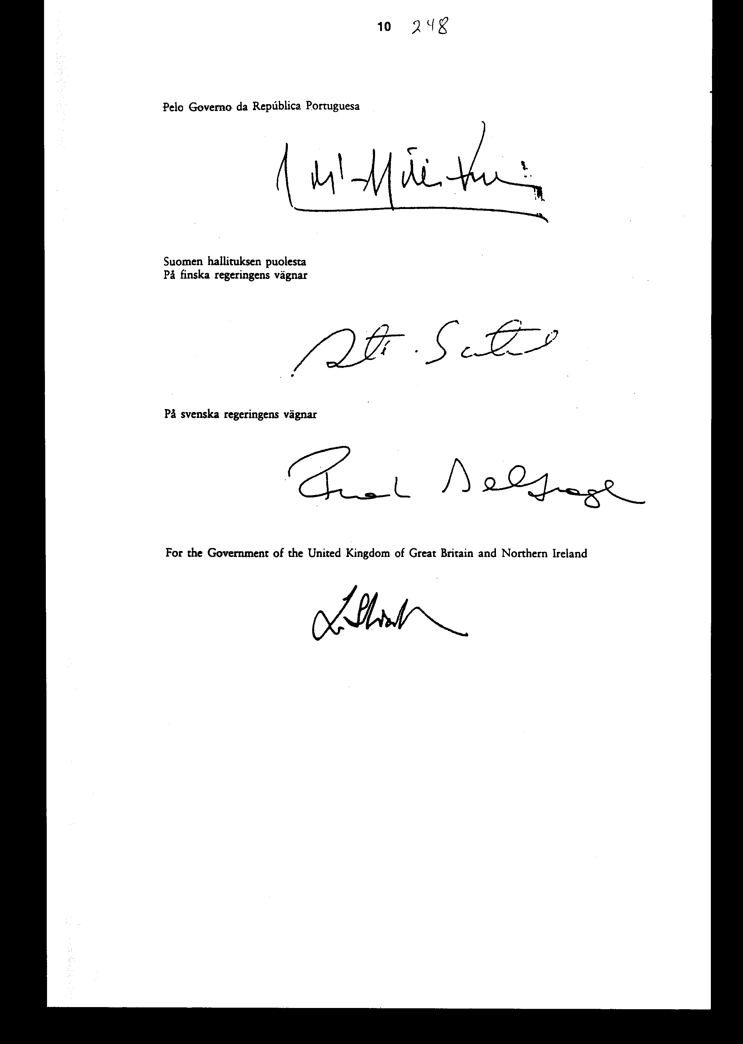
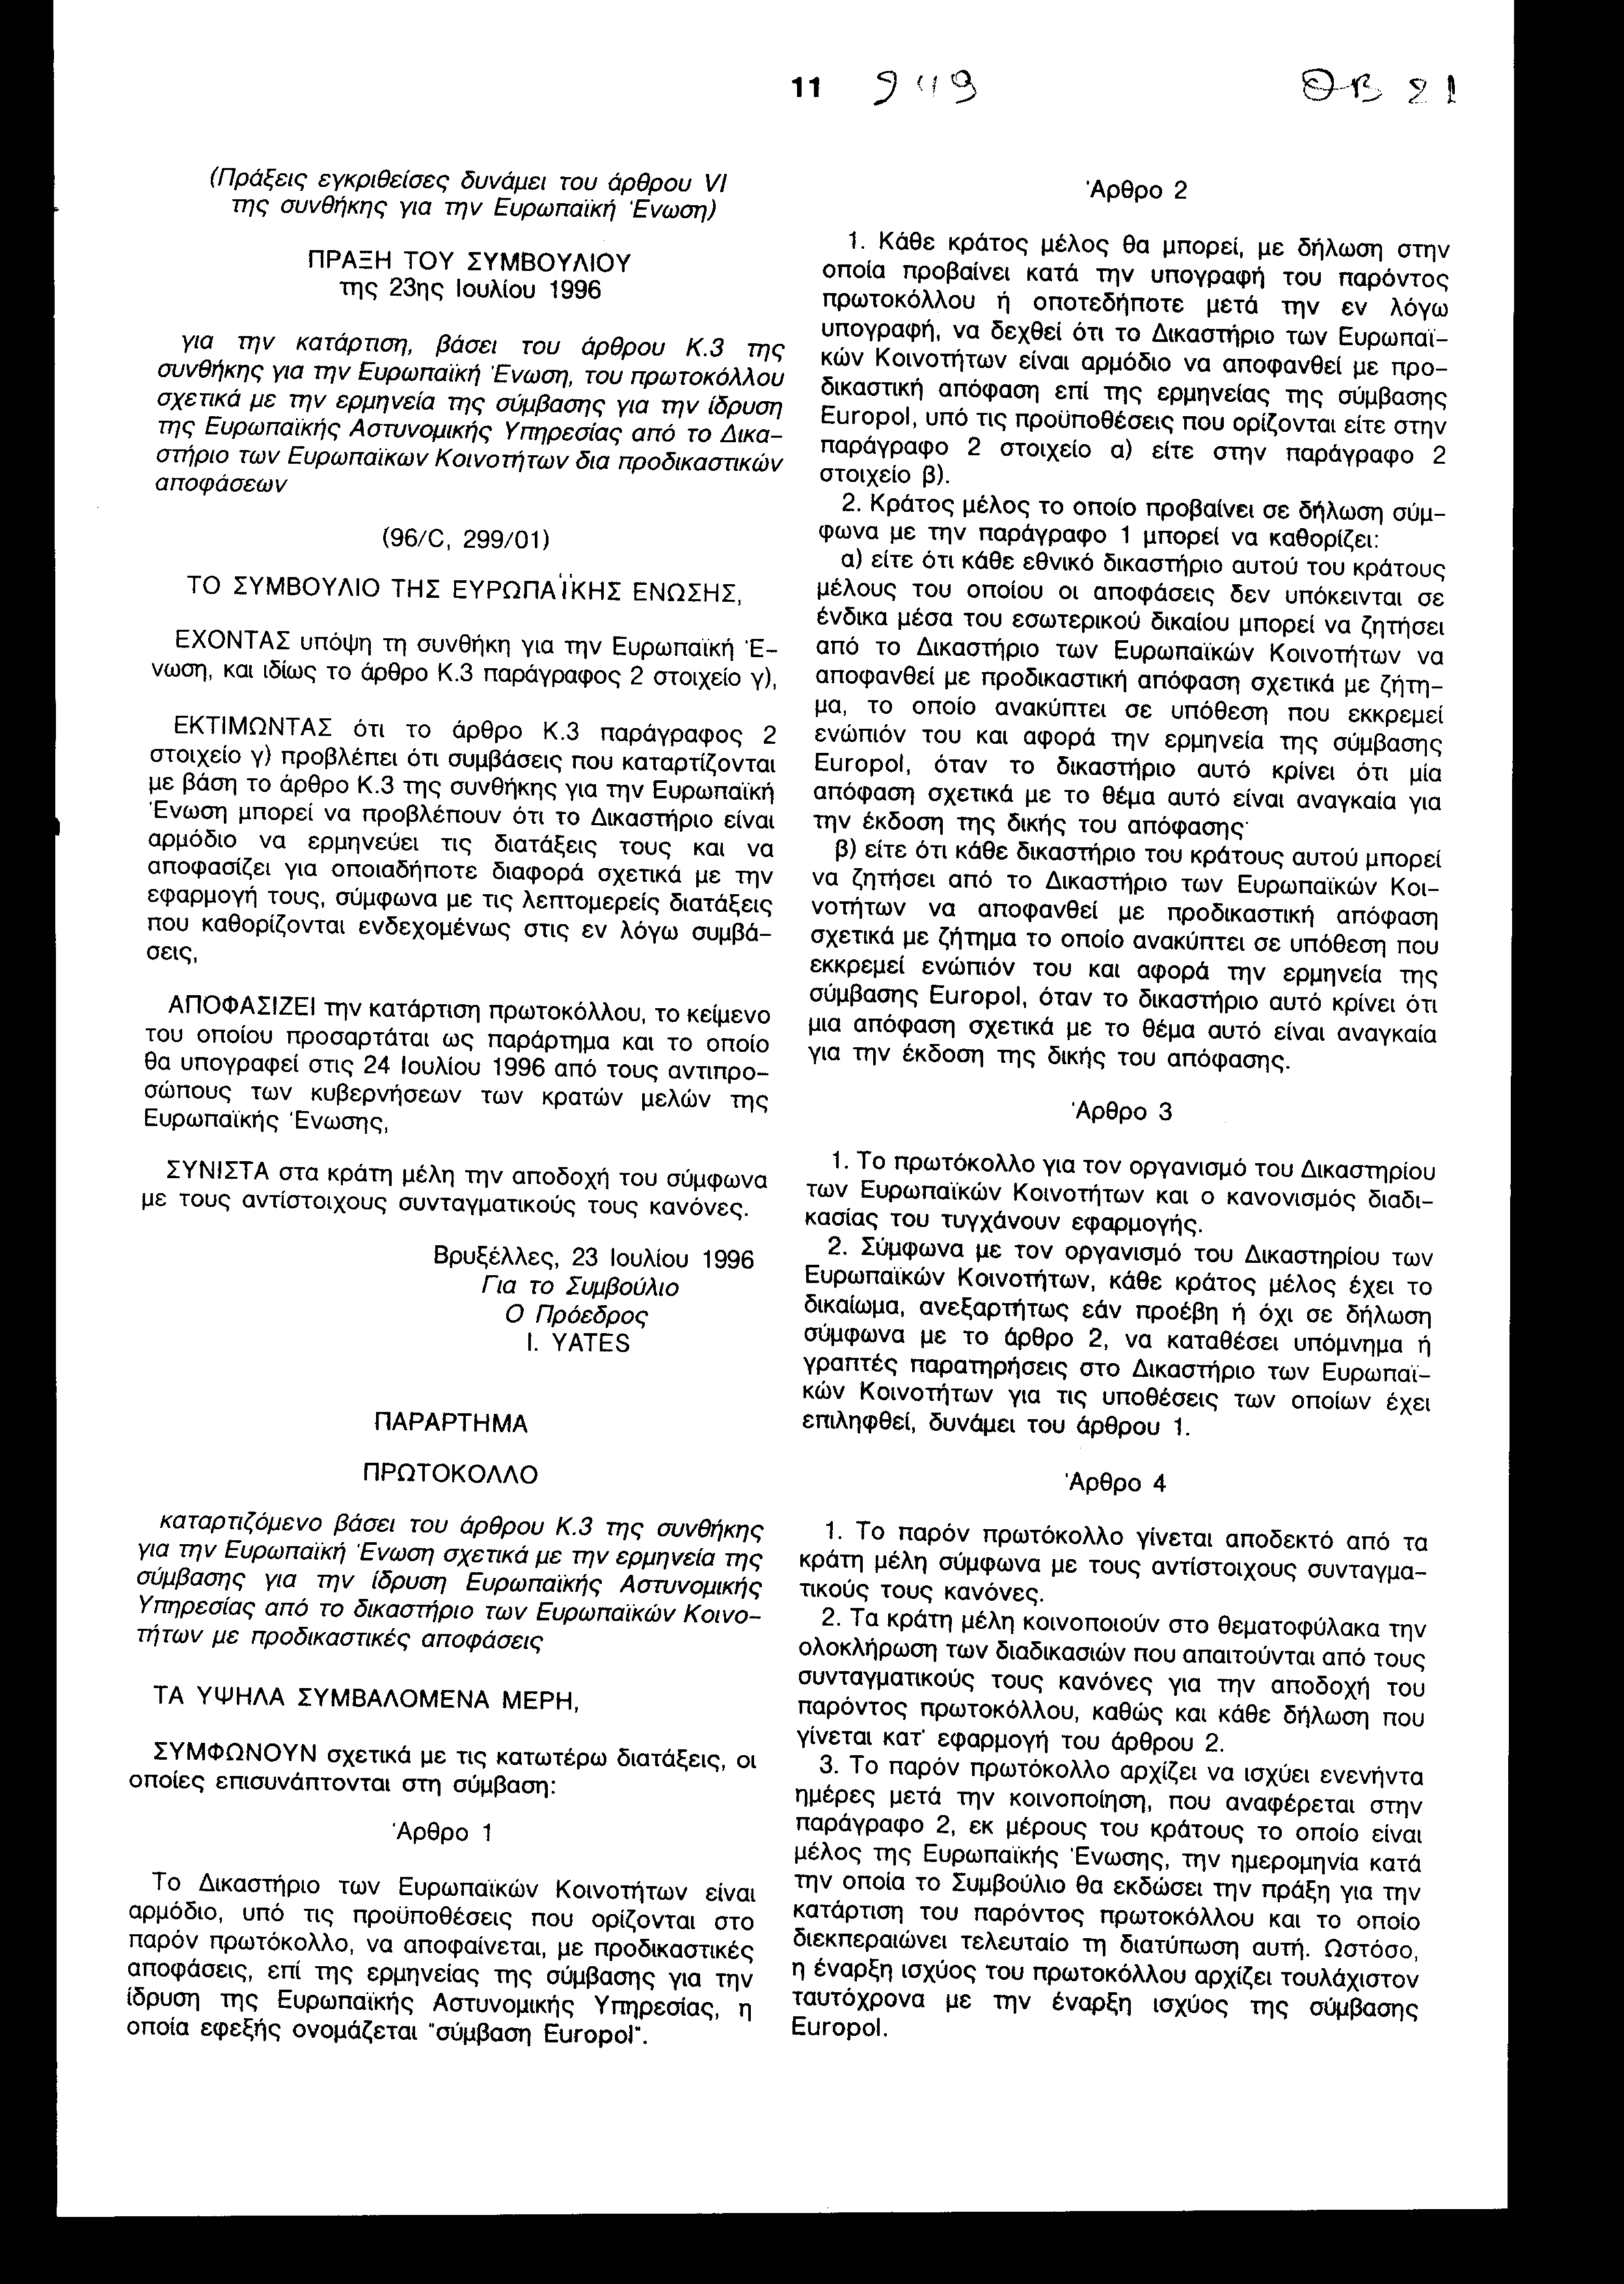
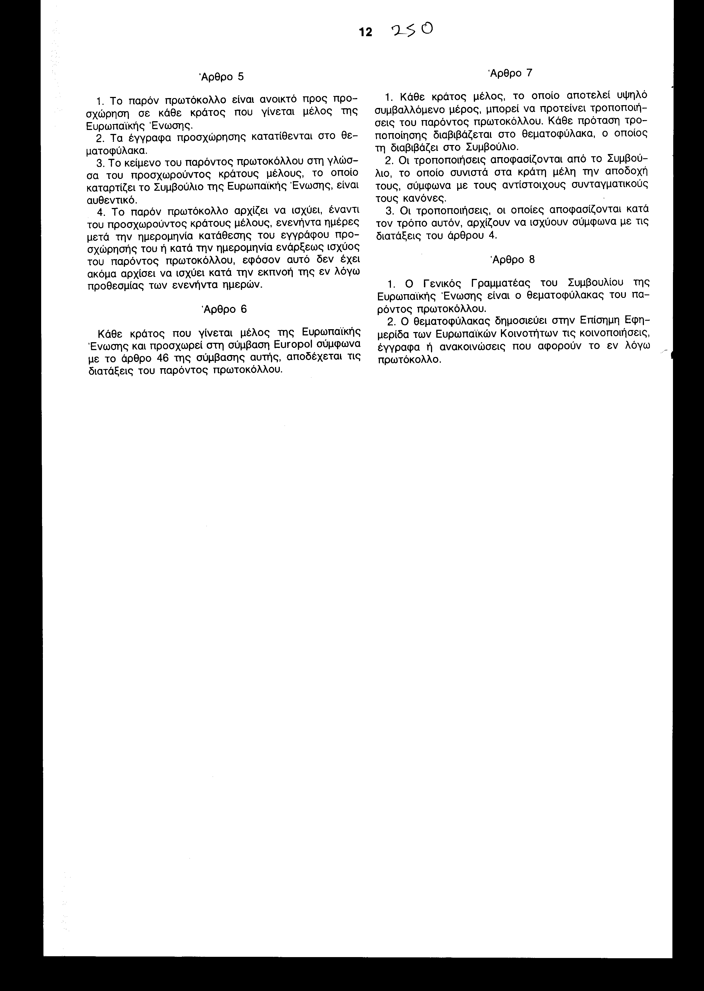
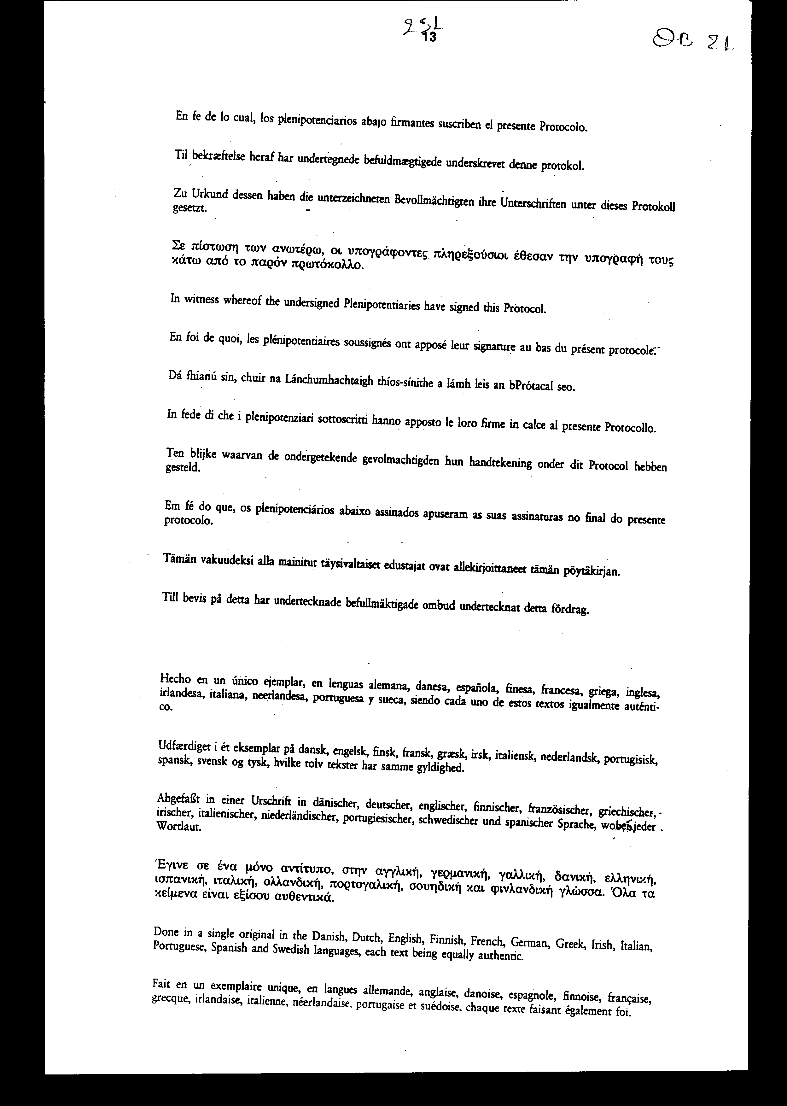
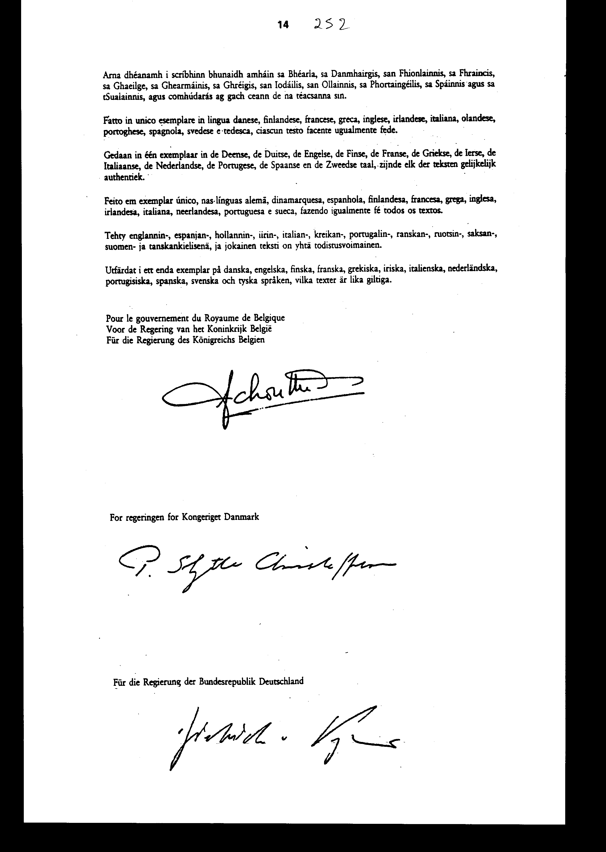
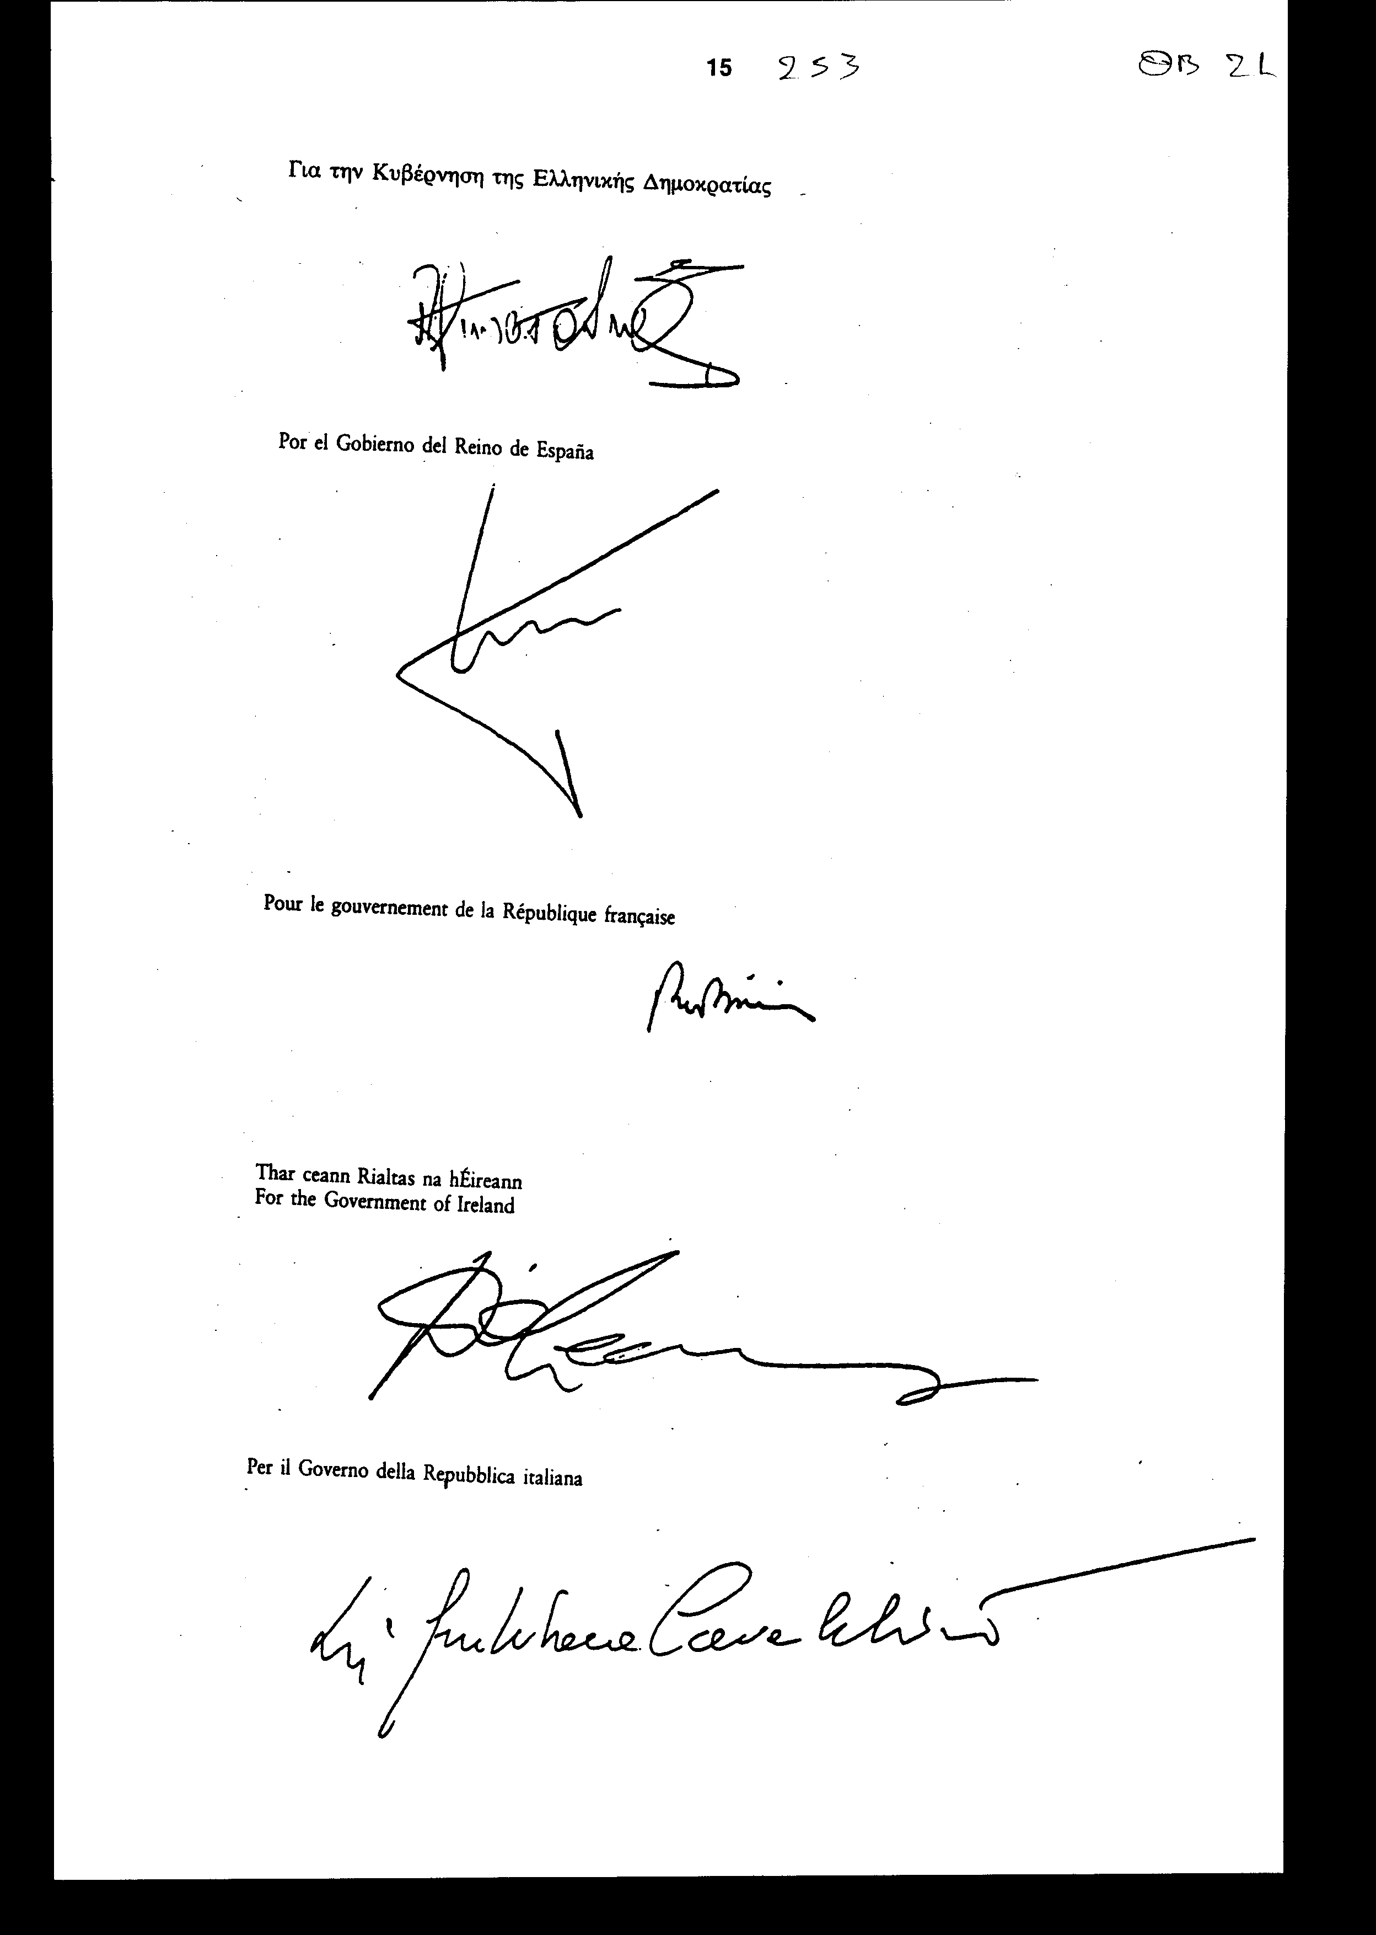
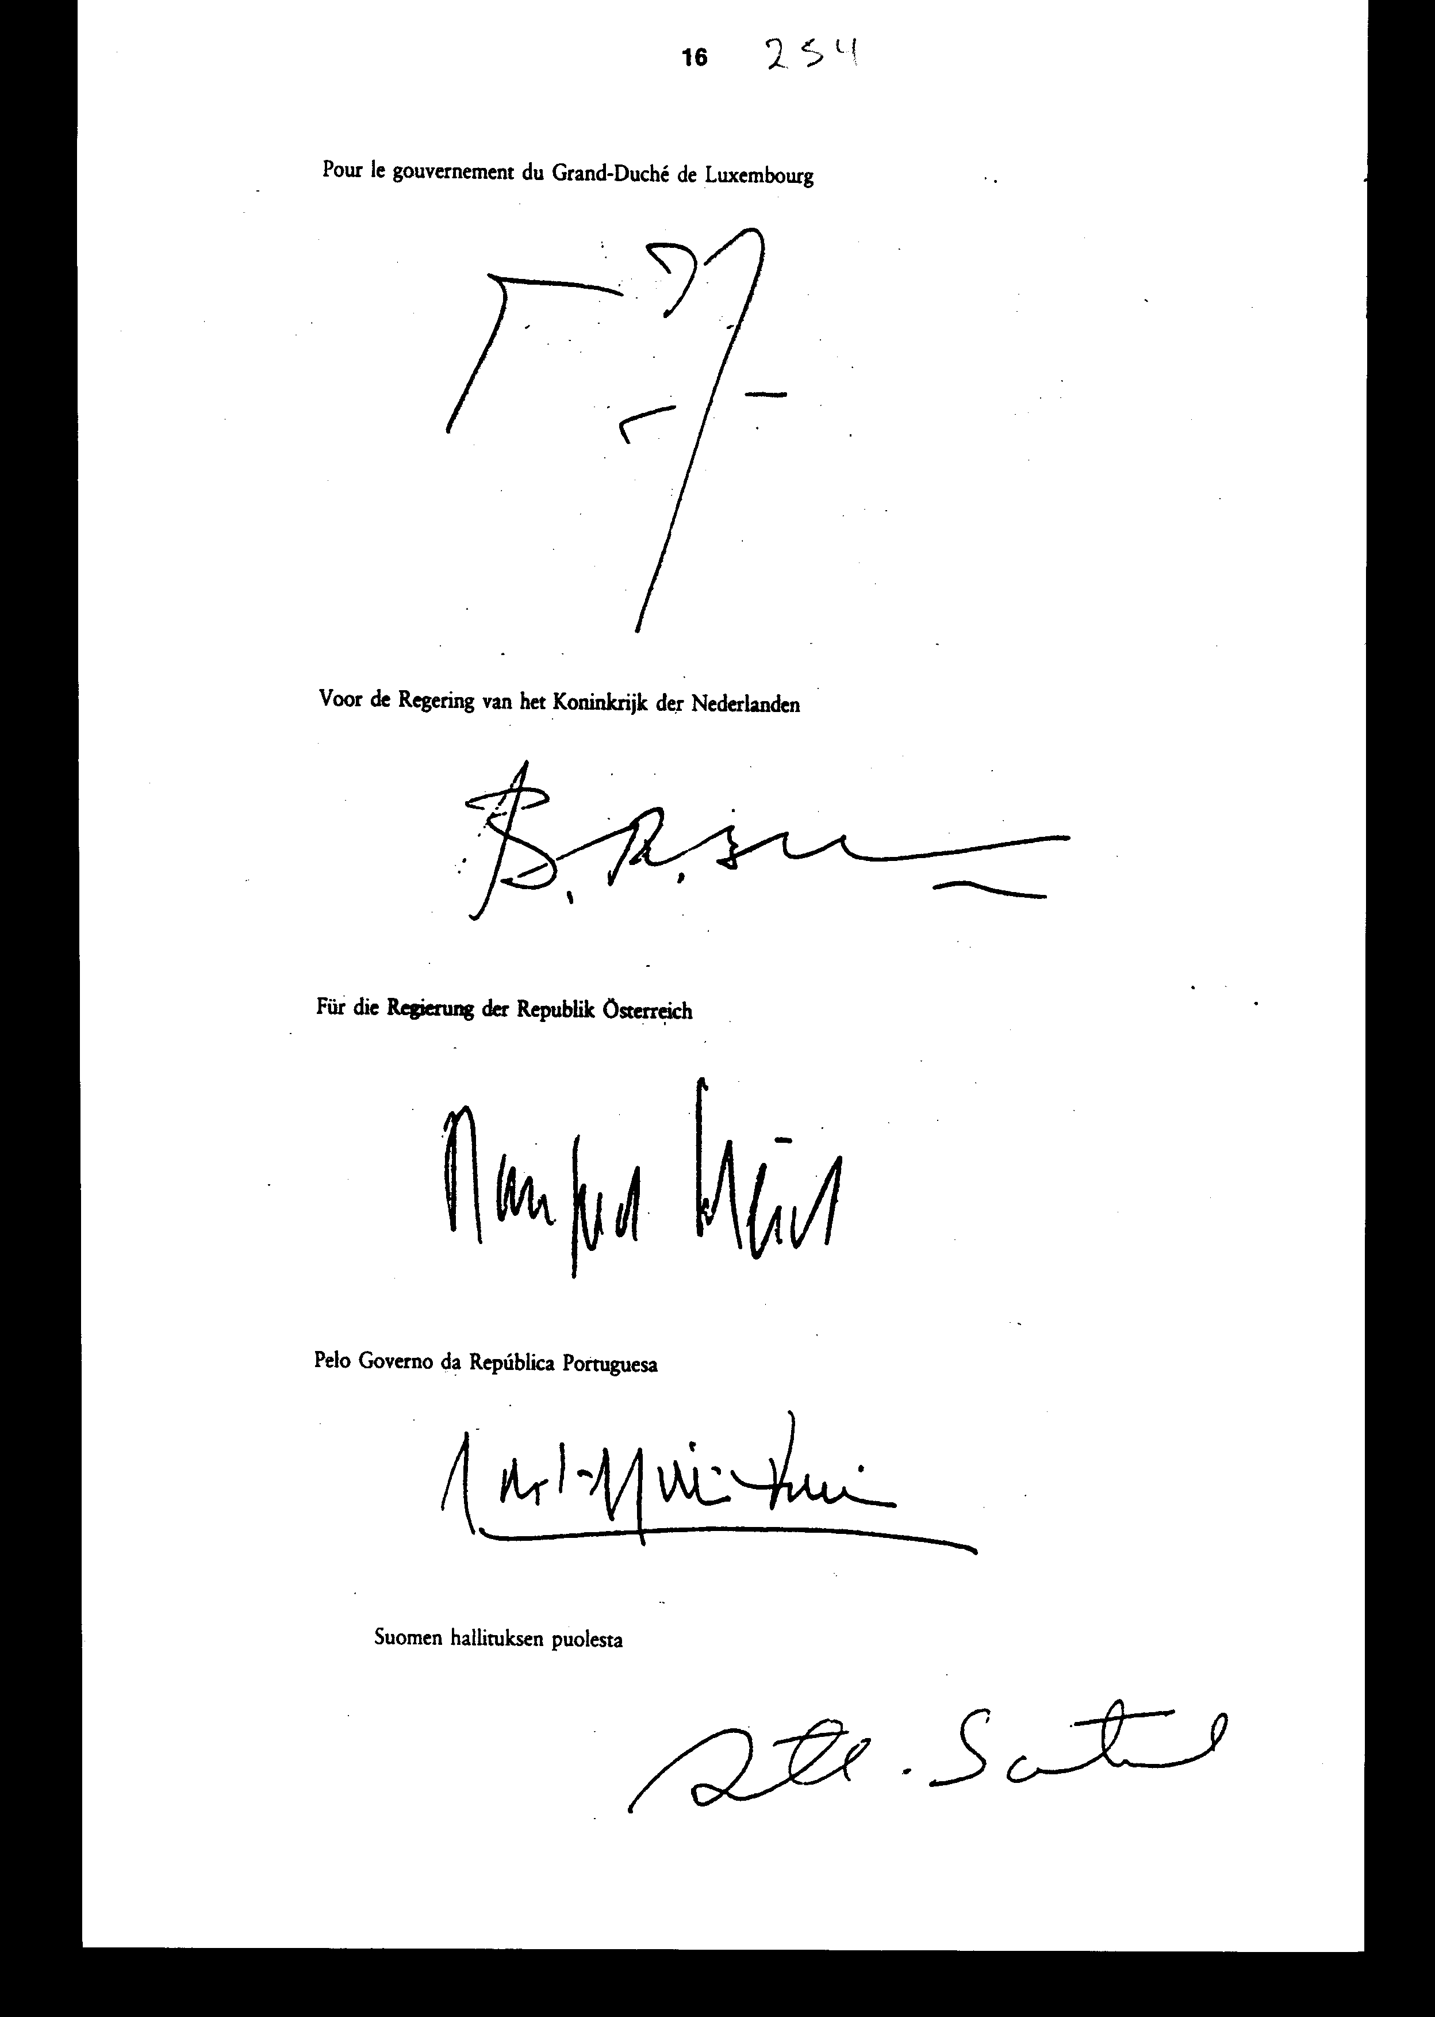


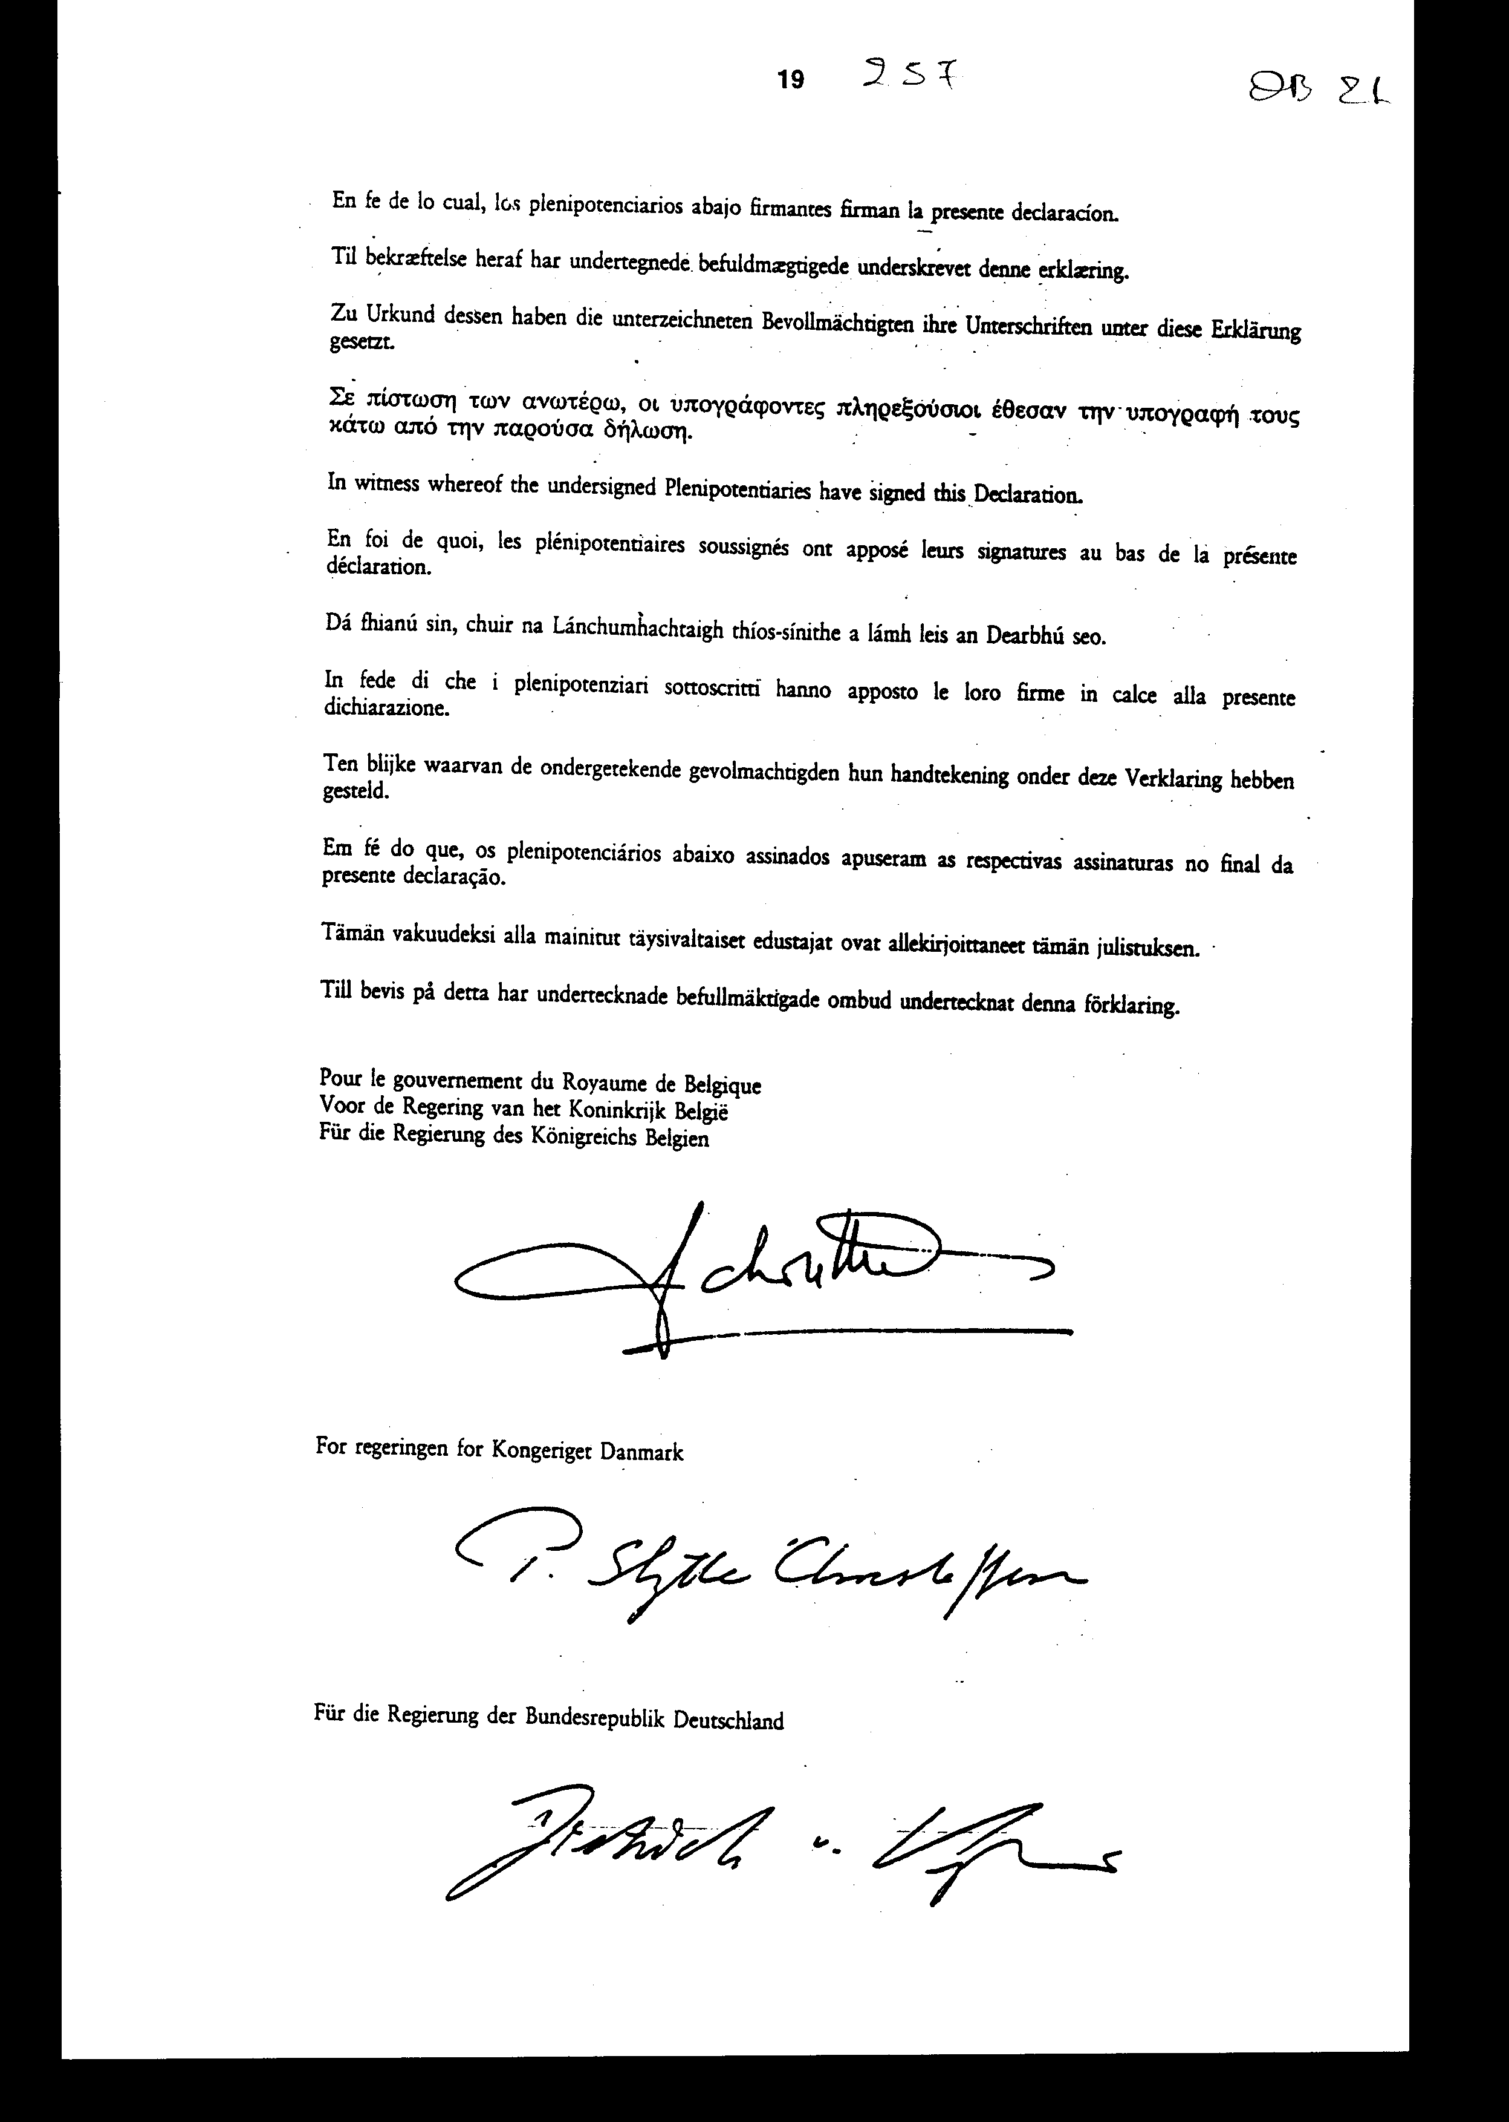
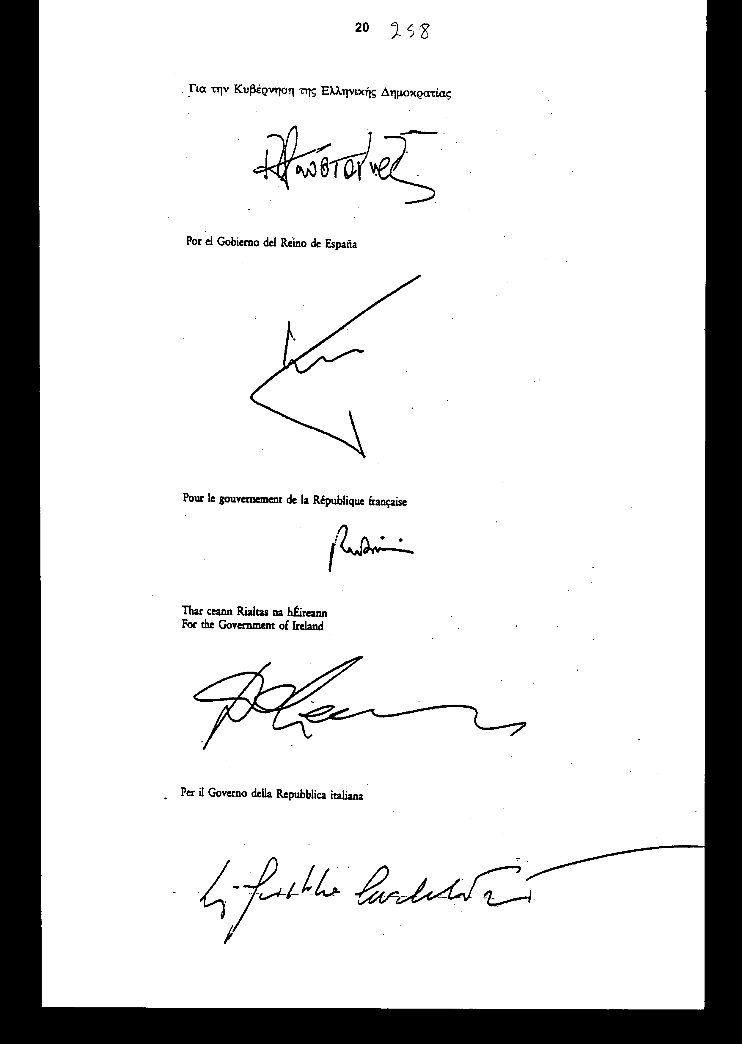
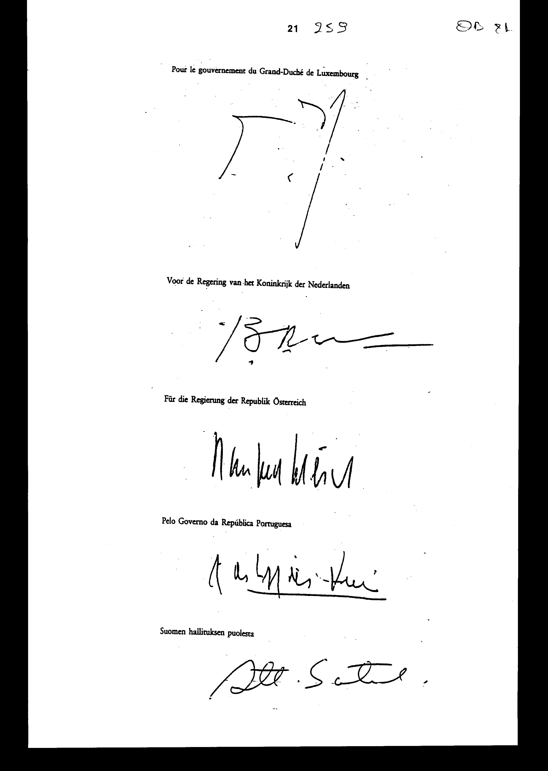


Δηλώσεις κατ' εφαρμογή του άρθρου 2

Κατά την υπογραφή του παρόντος πρωτοκόλλου δήλωσαν ότι αποδέχονται την αρμοδιότητα του Δικαστηρίου των Ευρωπαϊκών Κοινοτήτων, σύμφωνα με τα οριζόμενα στο άρθρο 2:

η Γαλλική Δημοκρατία και η Ιρλανδία σύμφωνα με τα οριζόμενα στο άρθρο 2 παράγραφος 2 στοιχείο α),

το Βασίλειο του Βελγίου, η Ομοσπονδιακή Δημοκρατία της Γερμανίας,
η Ελληνική Δημοκρατία, η Ιταλική Δημοκρατία, το Μεγάλο Δουκάτο του
Λουξεμβούργου, το Βασίλειο των Κάτω Χωρών, η Δημοκρατία της Αυστρίας,
η Πορτογαλική Δημοκρατία και η Δημοκρατία της Φινλανδίας σύμφωνα με
τα οριζόμενα στο άρθρο 2 παράγραφος 2 στοιχείο β).

ΔΗΛΩΣΕΙΣ

Το Βασίλειο του Βελγίου, η Ομοσπονδιακή Δημοκρατία της Γερμανίας,
η Ελληνική Δημοκρατία, η Ιταλική Δημοκρατία, το Μεγάλο Δουκάτο του
Λουξεμβούργου, το Βασίλειο των Κάτω Χωρών, η Δημοκρατία της Αυστρίας
και η Πορτογαλική Δημοκρατία επιφυλάσσονται του δικαιώματος να προβλέψουν στην εσωτερική τους νομοθεσία ότι, οσάκις ανακύπτει ζήτημα ερμηνείας της σύμβασης Europol σε υπόθεση εκκρεμούσα ενώπιον εθνικού δικαστηρίου,
του οποίου οι αποφάσεις δεν υπόκεινται σε ένδικα μέσα του εσωτερικού
δικαίου, το δικαστήριο αυτό είναι υποχρεωμένο να παραπέμψει το ζήτημα
στο Δικαστήριο των Ευρωπαϊκών Κοινοτήτων.

Το Βασίλειο της Σουηδίας θα προβεί σε σχετική (σχετικές) δήλωση (δηλώσεις)
το φθινόπωρο του 1996. Το Βασίλειο της Δανίας και το Βασίλειο της
Ισπανίας θα προβούν σε σχετική (σχετικές) δήλωση (δηλώσεις) κατά την
έκδοση της πράξης.

Οι κυβερνήσεις του Βελγίου, των Κάτω Χωρών και του Λουξεμβούργου επισημαίνουν
εκ νέου ότι επιβάλλεται να εξευρεθεί το συντομότερο δυνατό λύση, ανάλογη
προς την προβλεπόμενη στο παρόν πρωτόκολλο, όσον αφορά την αρμοδιότητα
του Δικαστηρίου των Ευρωπαϊκών Κοινοτήτων για την ερμηνεία της σύμβασης
σχετικά με τη χρήση της πληροφορικής στον τελωνειακό τομέα και της
σύμβασης σχετικά με την προστασία των οικονομικών συμφερόντων.

Η ιταλική κυβέρνηση, σύμφωνα με τη θέση που έχει λάβει σχετικά με
τις αρμοδιότητες του Δικαστηρίου των Ευρωπαϊκών Κοινοτήτων όσον αφορά
τις πράξεις που συνάπτονται στα πλαίσια του τίτλου VI της συνθήκης
για την Ευρωπαϊκή Ένωση, κρίνει ότι λύση ανάλογη προς την προβλεπόμενη
στο παρόν πρωτόκολλο πρέπει να εφαρμοσθεί για τη σύμβαση σχετικά με
τη χρήση της πληροφορικής στον τελωνειακό τομέα και τη σύμβαση σχετικά
με την προστασία των οικονομικών συμφερόντων.

Άρθρο δεύτερο

Η ισχύς του παρόντος νόμου αρχίζει από την δημοσίευσή του στην Εφημερίδα
της Κυβερνήσεως και των Πρωτοκόλλων που κυρώνονται από την πλήρωση
των προϋποθέσεων των άρθρων 15 και 4 αυτών αντίστοιχα.

Αθήνα, 18 Μαΐου 1998

ΟΙ ΥΠΟΥΡΓΟΙ

ΕΞΩΤΕΡΙΚΩΝ ΔΗΜΟΣΙΑΣ ΤΑΞΗΣ
Θ. Πάγκαλος Γ.. Ρωμαίος

ΕΙΔΙΚΗ ΕΚΘΕΣΗ
(άρθρο 75 παρ. 3 του Συντάγματος)

Των Υπουργών Οικονομικών και Δημόσιας Τάξης για τον
τρόπο κάλυψης της ελάττωσης εσόδων που προκαλείται από τις διατάξεις
του σχεδίου νόμου " Κύρωση Πρωτοκόλλων βάσει του άρθρου Κ. 3 της
Συνθήκης για την Ευρωπαϊκή Ένωση και του άρθρου 41 παράγραφος 3 της
Σύμβασης της Ευρωπόλ, σχετικά με τα προνόμια και τις ασυλίες της Ευρωπόλ,
των μελών των οργάνων της, των αναπληρωτών διευθυντών και των υπαλλήλων
της και την ερμηνεία της σύμβασης από το δικαστήριο των Ευρωπαϊκών
Κοινοτήτων με προδικαστικές αποφάσεις"

Με την ψήφιση και εφαρμογή του προτεινόμενου σχεδίου νόμου δεν προκαλείται
δαπάνη σε βάρος του Κρατικού Προϋπολογισμού. Όμως από τις ρυθμίσεις
του πρωτοκόλλου σχετικά με τα προνόμια και τις ασυλίες της Ευρωπόλ
(απαλλαγή από ορισμένους άμεσους και έμμεσους φόρους και δασμούς),
προκαλείται μικρή ελάττωση των εσόδων του Κρατικού Προϋπολογισμού,
το ύψος της οποίας δεν δύναται να προσδιορισθεί.

Αθήνα, 18 Μαΐου 1998

ΟΙ ΥΠΟΥΡΓΟΙ

ΟΙΚΟΝΟΜΙΚΩΝ ΔΗΜΟΣΙΑΣ ΤΑΞΗΣ
Γ. Παπαντωνίου Γ. Ρωμαίος

Αριθμ. 37/3/1998
ΕΚΘΕΣΗ
Γενικού Λογιστηρίου του Κράτους
(άρθρο 75 παρ. 1 του Συντάγματος)

στο σχέδιο νόμου του Υπουργείου Δημόσιας Τάξης " Κύρωση των Πρωτοκόλλων βάσει του άρθρου Κ. 3 της Συνθήκης για την Ευρωπαϊκή Ένωση και του άρθρου 41 παρ. 3 της Σύμβασης της EUROPOL, σχετικά με τα προνόμια και τις ασυλίες της EUROPOL, των μελών των οργάνων της, των αναπληρωτών διευθυντών και των υπαλλήλων της και την ερμηνεία της Σύμβασης από το Δικαστήριο των Ευρωπαϊκών Κοινοτήτων με προδικαστικές αποφάσεις".

Με το ανωτέρω σχέδιο νόμου κυρώνονται και έχουν την ισχύ που ορίζει
το άρθρο 28 παρ. 1 του Συντάγματος τα Πρωτόκολλα βάσει του άρθρου
Κ. 3 της Συνθήκης για την Ευρωπαϊκή Ένωση και του άρθρου 41 παρ.
3 της Σύμβασης της EUROPOL σχετικά με τα προνόμια και τις ασυλίες
της EUROPOL, των μελών των οργάνων της, των αναπληρωτών διευθυντών
και των υπαλλήλων της και την ερμηνεία της Σύμβασης από το Δικαστήριο
των Ευρωπαϊκών Κοινοτήτων με προδικαστικές αποφάσεις, που υπογράφηκαν
στο Λουξεμβούργο στις 19 Ιουνίου 1997 και στις Βρυξέλλες στις 23 Ιουλίου 1996. Ειδικότερα:

1. Με τις διατάξεις του Πρωτοκόλλου σχετικά με τα προνόμια και τις
ασυλίες της EUROPOL, τα συμβαλλόμενα μέρη συμφώνησαν μεταξύ άλλων
τα εξής:

α. Την παροχή δικαστικής ασυλίας στην EUROPOL σε περιπτώσεις ευθύνης
για λανθασμένη ή παράνομη επεξεργασία δεδομένων (άρθρα 1-3).

β. Την απαλλαγή από κάθε άμεση ή έμμεση φορολογία των κινητών ή ακινήτων
της EUROPOL, καθώς και των υπηρεσιών της που αποκτώνται για υπηρεσιακή
χρήση (άρθρο 4).

γ. Τη δυνατότητα πραγματοποίησης από την EUROPOL χρηματοοικονομικών
συναλλαγών αναγομένων στην αγορά συναλλάγματος και την τήρηση λογαριασμών
σε οποιοδήποτε νόμισμα, χωρίς να υπόκειται σε οιουδήποτε είδους χρηματοοικονομικούς ελέγχους (άρθρο 5).

δ. Την παροχή διευκολύνσεων και ασυλιών στην EUROPOL στον τομέα της
επικοινωνίας, καθώς και στο προσωπικό και τα όργανά της κατά την άφιξη,
διαμονή και αναχώρησή τους σε χώρα κράτους - μέλους, εφόσον πρόκειται
για υπηρεσιακούς λόγους. Επίσης προβλέπεται ότι τα μέλη του προσωπικού
της που έχουν προσληφθεί για διάστημα ενός έτους υπόκεινται σε φόρο
υπέρ της EUROPOL, επιβαλλόμενο στις αποδοχές και λοιπές αμοιβές που
λαμβάνουν από αυτήν. Οι αποδοχές δε αυτές απαλλάσσονται από το φόρο
εισοδήματος (άρθρα 6-10).

ε. Την παροχή της απαιτούμενης προστασίας στο προσωπικό της EUROPOL
κατά την εκτέλεση των καθηκόντων τους, καθώς και την άρση, υπό ορισμένες προϋποθέσεις, των προνομίων και ασυλιών που παρέχονται σε αυτήν (άρθρα 11-12).

στ. Ρυθμίζονται θέματα που αφορούν τη διαδικασία
επίλυσης των διαφορών που ανακύπτουν, την έναρξη ισχύος του πρωτοκόλλου,
τη δυνατότητα προσχώρησης σε αυτό κάθε κράτους που καθίσταται μέλος
της Ευρωπαϊκής Ένωσης κ.λπ. (άρθρα 13-19).

2. Με τις διατάξεις του Πρωτοκόλλου σχετικά με την ερμηνεία της σύμβασης
για την ίδρυση της EUROPOL, προβλέπονται τα εξής:

α. Ορίζεται το Δικαστήριο των Ευρωπαϊκών Κοινοτήτων ως αρμόδιο να
αποφαίνεται με προδικαστικές αποφάσεις επί της ερμηνείας της Σύμβασης
για την ίδρυση της Europol και καθορίζονται οι προϋποθέσεις υπό τις
οποίες κάθε κράτος - μέλος μπορεί με δήλωσή του να δέχεται ότι το
προαναφερόμενο Δικαστήριο είναι αρμόδιο να αποφανθεί με προδικαστική
απόφαση επί της ερμηνείας της Σύμβασης αυτής (άρθρα 1-3).

β. Ρυθμίζονται θέματα που αφορούν την έναρξη ισχύος του Πρωτοκόλλου,
τη δυνατότητα προσχώρησης σε αυτό κάθε κράτους που καθίσταται μέλος
της Ευρωπαϊκής Ένωσης, τη διαδικασία τροποποίησής του κ.λπ. (άρθρα
4-8).

Από τις προτεινόμενες διατάξεις επέρχεται απώλεια των εσόδων του Δημοσίου από τις προβλεπόμενες με τις διατάξεις των πρωτοκόλλων φορολογικές απαλλαγές της EUROPOL και των οργάνων αυτής, το ύψος της οποίας δεν μπορεί να προσδιοριστεί.

Αθήνα, 16 Απριλίου 1998

Ο Γενικός Διευθυντής
Διονύσιος Ρίζος

